BENEFICIAR: S.C. EUROEXTRACT SRL

MONITORIZAREA BIODIVERSITĂŢII DIN ZONA CARIEREI PLAZU MIC-NORD,
COMUNA COGEALAC,
JUDEŢUL CONSTANTA
ÎN PERIOADA SEPTEMBRIE 2017- AUGUST 2018
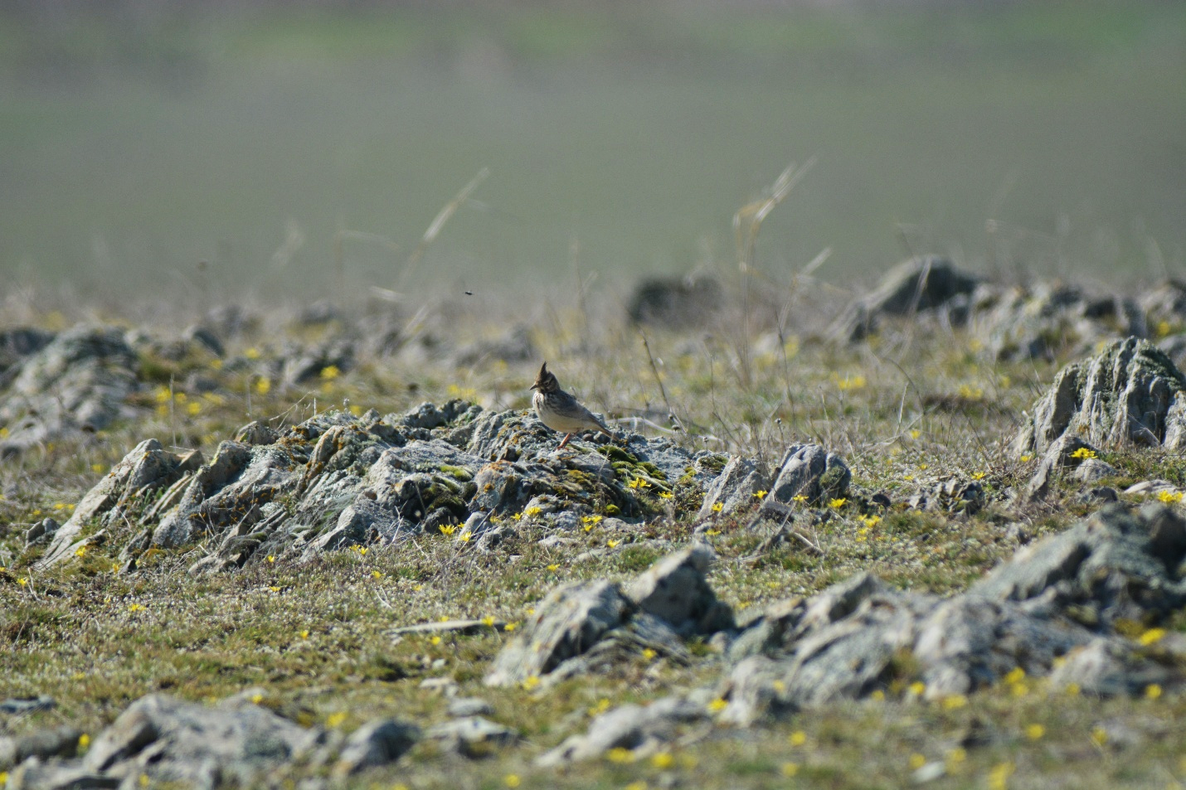

INTOCMIT: S.C. TOPO MINIERA S.R.L.

Colectivul de redactie

Ing. Ecol. Caplan Mihaela
Cart. Doina Mandrut

CUPRINS
I. Scop si obiective ……………………………………………………………. | 4
II. Zona de studio ……………………………………………………….......... | 5
1. Localizarea si topografia carierei ………………………………………… | 6
2. Ariile protejate si obiectivul studiat ……………………………………… | 8
III. Perioada de studiu ……………………………………………………….. | 13
IV. Metodele de lucru ………………………………………………………... | 15
V. Analiza si interpretarea datelor ………………………………………….. | 21
VI. Concluzii ………………………………………………………………….. | 56
VII. Recomandari ……………………………………………………………. | 57
VIII. Persoanele/organizatiile implicate în programul de monitorizare …. | 58
VII. Bibliografie ……………………………………………………………… | 59
VIII. Anexe – Fise standard utilizate in activitatea de monitorizare ……... | 66

- Scop si obiective
Obiectivul acestui raport de monitorizare este de a evalua efectele pe care activitatea din cadrul carierei de porfire de la Palazu Mic-Nord le-a avut şi le are asupra speciilor de floră, fauna si a habitatelor din zonă.
În sens ecologic, monitoringul ecologic este sistemul de supraveghere sistematică şi continuă a stării mediului şi a componentelor sale sub influenţa factorilor naturali (Botnariuc si Vadineanu, 1982).
Prin termenul de monitorizare a mediului intelegem un sistem de supraveghere, prognoza, avertizare si interventie, care are în vedere evaluarea sistematica a dinamicii caracteristicilor calitative ale factorilor de mediu, în scopul cunoasterii starii de calitate si semnificatiei ecologice a acestora, evolutiei si implicatiilor sociale ale schimbarilor produse, urmate de masurile ce se impun.
In definitiile date mai sus este vorba de o supraveghere si de un control al unui mare numar de elemente, definitorii pentru starea de sanatate a intregului mediu inconjurator. Dar, de multe ori ne intereseaza numai dinamica spatio-temporala a unui element sau doar a catorva elemente din mediul natural.
In acest caz, monitoringul (supravegherea) se va rezuma numai la acel set de elemente care ne intereseaza.
Necesitatea existentei monitoringului ecologic este legata de:
- cunoasterea evolutiei calitatii si cantitatii componentelor mediului;
- gruparea, selectionarea si corelarea informatiilor obtinute pe diverse cai;
- obtinerea de informatii comparabile la scara locala, regionala si globala;
- cunoasterea si evaluarea rapida a situatiei în cazuri accidentale care au impact asupra mediului;
- acumularea de cunostinte pentru stabilirea si fundamentarea actiunilor de protectia mediului, evaluarea impactelor, realizarea lucrarilor de reconstructie, redresare sau restructurare ecologica.

Problema fundamentala a monitoringului ecologic consta în preintampinarea actiunilor negative rezultate din activitatile umane. Pentru aceasta trebuie apreciat sensul în care reactioneaza mediul inconjurator, evolutia subsistemelor care il compun, totul efectuandu-se pe baza de analize detaliate, sistematice si de lunga durata.
Scopul acestui raport îl constituie monitorizarea biodiversităţii din zona vizată de obiectivul “Perimetru de exploatare, Palazu Mic-Nord, extravilan, judetul Constanta”.
Obiectivele acestui studiu il constituie inventarierea speciilor de floră şi faună din zona proiectului propus şi evaluarea efectelor pe care cariera îl poate avea asupra acestora.

- Zona de studiu

Din punct de vedere geologic zona in care este amplasat perimetrul este parte component a Dobrogei central, resursa mineral facand parte din seria sisturilor verzi care, in acest scop, se dezvolta pe arii largi. Ca unitate geologica structural, Dobrogea Centrala, este cuprinsa intre faliile Peceneaga-Camena la nord si Capidava-Ovidiu la sud. Se prelungeste sub Marea Neagra la est si este marginita de falia Dunarii la vest. Din punct de vedere morphologic Masivul Central Dobrogean preszinta aspectul tipic de peneplena, in general infatisandu-se ca o regiune colinara cu altitudini joase de cca 100-170.
Reteaua hidrografica este saraca, existand doua cursuri de apa mai importante, raul Topolog care s evarsa in Dunarea Veche la nord de Hrasova si raul Casimcea ce isi are obarsia in delurile de la ALtin Tepe si se varsa in lacul Tasaul.
La alcatuirea soclului Dobrogei Centrale prticipa doua formatiuni distincte: sisturile cristaline mexometamorfice (micasisturi, amphibolite, cuartite) si formatiunea sisturilor verzi.
Prima formatioune apare intr-o structura anticlinala, in zona Altin Tepe, al carui flanc Nordic este faliat, flancul sudic se afunda fiind acoperit de formatiunile sisturilor verzi. Acestea din urma, consta intr-o suita de depozite cu grosime de cca 3000 m, alcatuita dintr-o succesiune ritmica de depozite pelitice si psefito- psamitice care prezinta stratificatie cu granoclasare.
Depozitele de la parte inferioara a succesiunii stratigrafice care se aseaza discordant peste sisturile cristaline mezometamorfice, sunt foarte slab metamorfozate. Ele sunt reprezentate prin filite in alternanta cu metagrauwache si roci tufogene.
Filitele predomina asupra rocilor psamitice. Cest ansamblu alcatuieste complexul infragrauwckic. In continuare in suita stratigrafica se ajunge la o dezvoltare in proprtii aproape egale a rocilor psamitice si pelitice, ansamblul lor constituind complexul grauwackelor superioare. Spre partea superioara a succesiunii stratigrafice pe langa rocile psamitice apar si pielite rosii care ajung predominante, formand complexul Supragrawackic sau Complexul Baltagesti (Mutihac, 1982).
Continutul paleontologic arata ca formatiunea sisturilor verzi a luat nastere in timpul proterozoicului terminal la inceputul Cambrianului, in timpul ciclului baikalian. Dupa desavarsirea orogenezei baikaliene, Dobrogea Centrala a devenit o regiune consolidate fiind supusa proceselor de eroziune.
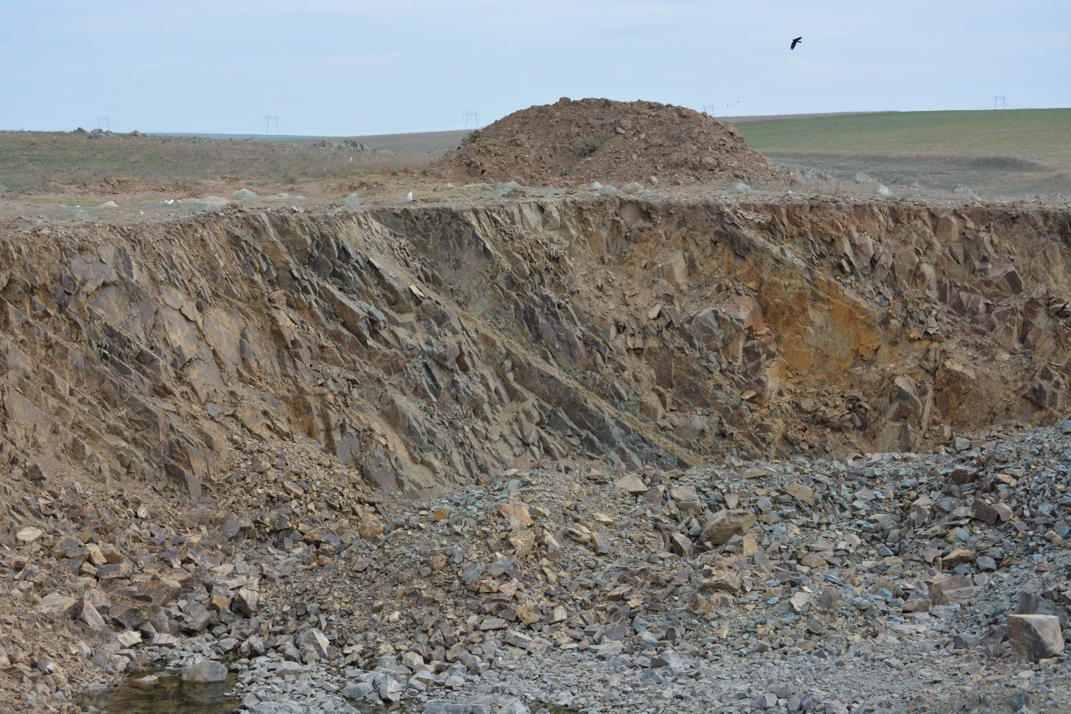
Fig. 1. Aspect al stratului de roca la nivelul amplasamentului

II.1. Localizare si topografie

Punctul de lucru analizat este situat în judeţul Constanta, în extravilanul comunei Cogealac, la aproximativ 1 km de localitatea Palazu Mic
Accesul in zona se poate realiza, dinspre municipiul Constanta pe E 87 pana in drept cu localitatea Palazu Mic , de unde se poate ajunge pe DJ80 pana la cariera amplasata la aproximativ 200 m de drum. Cariera, avand o suprafata de 2 ha este operata pentru activitatea de exploatare a rocii utile de catre SC EUROEXTRACT SRL.
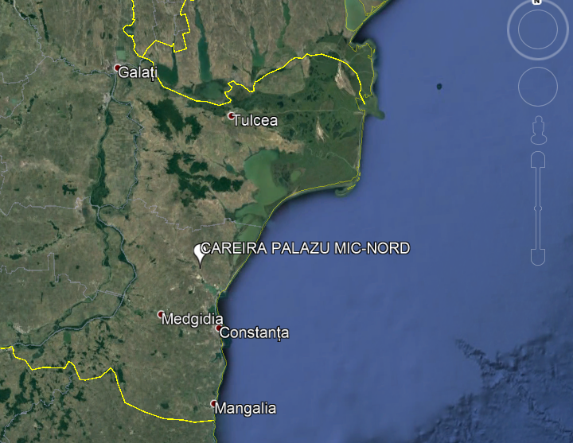
Fig. 2. Amplasarea carierei in Dobrogea Centrala
(Imagine Google Earth)

II.2. Ariile protejate si obiectivul studiat

Cariera Palazu MIc-Nord se afla la limita estica a ROSCI0215 Recifii Jurasici Cheia si a ROSPA0019 Cheile Dobrogei, in interiorul acestor arii.
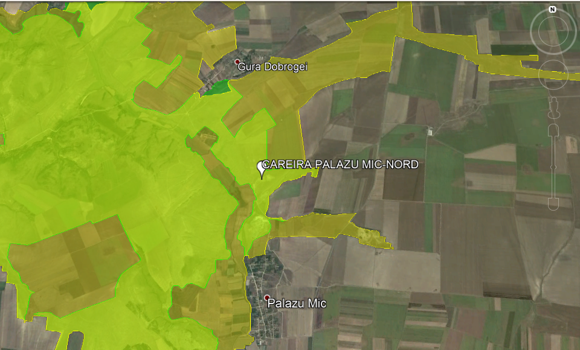
Fig. nr. 3 – Cariera Palazu Mic-Nord fata de SCI Recifii Jurasici Cheia
si SPA Cheile Dobrogei
Sursa: Google Earth

Situl de Importanta Comunitara ROSCI0215 Recifii Jurasici Cheia

Avand o suprafata de 5.686 ha, identificat geografic la coordonatele - N 44º 29' 7'' si E 28º 26' 30', aria protejata este amplasata in totalitate in judetul Constanta, in regiunea biogeografica stepica.
Din punct de vedere paleontologic calcarele din zona Cheile Dobrogei adapostesc cel mai bogat punct fosilifer cu fauna mezojurasica din întreg sinclinalul Casimcei. Situl este important nu numai prin caracteristicile geomorfologice, paleontologice, botanice si peisagistice ci si prin elementele de fauna. Foarte bine reprezentate sunt speciile de reptile, pasari si chiroptere.
În perimetrul sitului se afla doua pesteri importante din punct de vedere speologic si paleontologic. Studiile speologice efectuate în pestera La Adam,au dus la descoperiri de importanta paleontologica si arheologica ce claseaza acest loc printre cele mai importante din Europa. Din punct de vedere paleontologic s-au determinat numeroase specii de mamifere cuaternare, au fost studiate 80 specii de fosile jurasice si tot de aici a fost scos la iveala un molar de Homo sapiens fossilis. Pestera adaposteste numeroase specii de lilieci protejate la nivel european, printre care Pipistrellus nathusii, întâlnit numai aici.
Pestera Gura Dobrogei are peste 480 m lungime, trei intrari si doua galerii importante. Ultima se remarc prin acumularea unei mari cantitati de guano tasat, constituind movile apreciabile sub coloniile de lilieci adapostiti în timpul verii pe tavanul peterii, care au dat si numele de Petera liliecilor. Majoritatea sunt specii protejate si cu statut de specii periclitate. Vegetatia din zona de proiectie exterioara si din limita pesterii este caracteristica stepic dobrogeana.
Importanta acestui sit este data de caracteristicile sale, indeosebi habitatul 62C0*, acesta inculzând numeroase asociatii, inclusiv endemice pentru Dobrogea (subtipul 34.9211 - alianta Pimpinello-Thymion zygioidi), atât pe substrat calcaros cât si silicios. De aici sunt citate (Horeanu 1976 - C) cele mai întinse pajisti stepice din tara cu Paeonia tenuifolia - specie periclitata de importanta europeana, protejata prin Conventia de la Berna – Rezolutia nr.6/1998).
Un alt habitat de mare valoare conservativa este 40C0*, ce ocupa suprafete întinse, cel mai important fiind subtipul 31.8B731, reprezentat prin asociatia rara Rhamno catharticae – Jasminietum fruticantis, identificata doar în SCI Dumbraveni-Urluia, Padurea Canaraua Fetii -Iortmac si Canaralele Dunarii.
Situl se remarca si prin prezenta unor specii foarte rare, de importanta comunitara, cum ar fi Centauarea jankae, Campanula romanica, Moehrigia jankae.
Ca si vulnerabilitati, in urma cu cativa ani a fost finalizata o lucrare de mare amploare, cu un impact deosebit de ridicat, in zona pesterii Casian, si anume un lac de acumulare pe raul Casimcea, precum si dezvoltarea unor baze de agrement pentru turismul de masa, ceea ce ar putea avea un potential efect negativ major asupra respectivei zone din SCI. Deja prin lucrarile respective au fost distruse ireversibil unele suprafete din habitatele 40C0, 91AA si 62C0.
Mentionam ca intreaga investitie s-a realizat ilegal, documentatia de autorizare neavand la baza un studiu privind impactul investitiei asupra mediului in general si al ariei protejate in special. Aceeasi situatie o putem remarca si fata de constructia Manastirii Casian, exact in mijlocul ariei protejate.
Tipuri de habitate prezente în sit:
40C0 * Tufarisuri de foioase ponto-sarmatice
62C0 * Stepe ponto-sarmatice
91AA Vegetatie forestiera ponto-sarmatica cu stejar pufos
8310 Pesteri în care accesul publicului este interzis
Specii de mamifere enumerate în anexa II a Directivei Consiliului 92/43/CEE: Spermophilus citellus, Myotis blythii, Rhinolophus ferrumequinum, Myotis emarginatus, Myotis myotis, Rhinolophus hipposideros, Rhinolophus mehelyi, Miniopterus schreibersi.
Specii de amfibieni si reptile enumerate în anexa II a Directivei Consiliului 92/43/CEE: Emys orbicularis, Elaphe quatuorlineata, Testudo graeca.
Specii de plante enumerate în anexa II a Directivei Consiliului 92/43/CEE: Moehringia jankae, Campanula romanica, Centaurea jankae.
Alte specii importante de flora si fauna: Achillea clypeolata, Achillea coarctata, Achillea leptophylla, Adonis flammea, Allium flavum ssp. tauricum, Allium saxatile, Alyssum caliacrae, Alyssum minutum, Anchusa leptophylla, Anchusa thessala, Astragalus corniculatus, Astragalus cornutus, Astragalus pseudoglaucus, Bufonia tenuifolia, Bupleurum apiculatum, Bupleurum asperuloides, Carduus uncinatus, Carex hallerana, Carex liparocarpos ssp. liparocarpos, Celtis glabrata, Centaurea gracilenta, Centaurea napulifera ssp. thirkei, Colchicum fominii, Colchicum triphyllum, Convolvulus lineatus, Coronilla scorpioides, Crocus chrysanthus, Crocus reticulatus, Daucus guttatus ssp. zahariadii, Dianthus monadelphus ssp. pallens, Dianthus nardiformis, Dianthus pseudarmeria, Dictamnus albus, Echinops ritro ssp. ruthenicus, Festuca callieri, Gagea bulbifera, Gagea granatellii, Gagea szovitsii, Galanthus elwesii, Galium verticillatum, Galium volhynicum, Gypsophila pallasii, Helianthemum salicifolium, Helichrysum arenarium ssp. ponticum, Hyacinthella leucophaea, Jasminum fruticans, Knautia macedonica, Koeleria lobata, Lactuca viminea, Lappula marginata, Medicago orbicularis , Melica ciliata ssp. taurica, Minuartia adenotricha, Minuartia bilykiana, Moehringia grisebachii, Onobrychis gracilis, Ononis pusilla, Ornithogalum amphibolum, Ornithogalum sibthorpii, Paeonia peregrina, Paeonia tenuifolia, Parietaria lusitanica ssp. serbica, Paronychia cephalotes, Pimpinella tragium ssp. lithophila, Piptatherum holciforme, Polycnemum heuffelii, Potentilla astracanica, Prunus tenella, Ranunculus oxyspermus, Rumex tuberosus ssp. tuberosus, Sedum caespitosum, Serratula radiata, Seseli campestre, Seseli tortuosum , Silene bupleuroides, Silene csereii, Trigonella gladiata.

Situl de Protectie Avifaunistica ROSPA0019 Cheile Dobrogei

Aria de protectie speciala avifaunistica ROSPA0019 Cheile Dobrogei are suprafata totala de 10.929 ha şi se desfăşoară in proportie de 99% pe teritoriul judeţului Constanta, 1% aflandu-se pe teritoriul judetului Tulcea. Situl este localizat prin următoarele coordonate geografice: latitudine N 44º 31' 14’’, longitudine E 28º 24' 32'' şi este situat în regiunea biogeografică stepica, la o altitudine medie de 86 m, altitudine minimă fiind de 4 m, respectiv cea maximă de 200 m.
Aria de protectie speciala avifaunistica ROSCI0019 Cheile Dobrogei se suprapune partial cu situl de importanţă comunitară ROSCI0215 Recifii Jurasici Cheia, din care o parte – 630,65 ha - este inclusă în lista privind Rezervatiile naturale si Monumentele naturii. Amplasamentul carierei este localizat faţă de SCI la distanţa de peste 1 km, iar procesul tehnologic desfăşurat în carieră nu periclitează aceste zone de protecţie speciala.
Aria de protectie speciala avifaunistica ROSCI0019 Cheile Dobrogei se situeaza pe teritoriul administrativ al comunelor: Targusor, Pantelimon, Fantanele, Gradina, Cogealac, Sacele si Mihail Kogalniceanu din judetul Constanta si comuna Casimcea din judetul Tulcea.
Pe teritoriul ariei de protectie speciala avifaunistica Cheile Dobrogei predomină ecosistemele terestre (96%), de regulă modificate sau amenajate (agrosisteme, ecosisteme silviculturale, spaţii verzi urbane, ecosisteme pisciculturale), dar se intâlnesc şi ecosisteme naturale de ape dulci (1%) şi ecosisteme urbane (3%).
Situl găzduieşte un numar de 39 specii de pasari enumerate in anexa I a Directivei Consiliului 79/409/CEE si anume: Accipiter brevipes, Alcedo atthis, Anthus campestris, Aquila heliaca, Aquila pomarina, Branta ruficollis, Bubo bubo, Burhinus oedicnemus, Buteo rufinus, Calandrella brachydactyla, Caprimulgus europaeus, Ciconia ciconia, Circaetus gallicus, Circus aeruginosus, Circus cyaneus, Circus macrourus, Circus pygargus, Coracias garrulus, Crex crex, Dendrocopos medius, Dryocopus martius, Emberiza hortulana, Falco cherrug, Falco columbarius, Falco peregrinus, Falco vespertinus, Ficedula albicollis, Ficedula parva, Glareola pratincola, Grus grus, Haliaeetus albicilla, Hieraaetus pennatus, Lanius minor, Lullula arborea, Melanocorypha calandra, Milvus migrans, Neophron percnopterus, Oenanthe pleschanka, Picus canus .
Aria de protectie speciala avifaunistica Cheile Dobrogei este importanta, de asemenea, pentru 43 de specii de pasari migratoare, listate in anexele Conventiei asupra speciilor migratoare (Bonn) si pentru un numar de 8 specii periclitate la nivel global.
Situl este important pentru populaţiile cuibăritoare ale speciilor: Burhinus oedicnemus, Circaetus gallicus, Circus pygargus, Coracias garullus, Melanocorypha calandra, Calandrella brachydactyla, Anthus campestris.
Situl este important în perioada migraţiei pentru speciile rapitoare.
Din punct de vedere paleontologic calcarele din zona Cheile Dobrogei adăpostesc cel mai bogat punct fosilifer cu faună mezojurasică din întreg sinclinalul Casimcei. Situl este important nu numai prin caracteristicile geomorfologice, paleontologice, botanice şi peisagistice ci şi prin elementele de faună. Foarte bine reprezentate sunt speciile de reptile, păsări şi chiroptere. În perimetrul sitului se află două peşteri importante din punct de vedere speologic şi paleontologic. Studiile speologice efectuate în peştera La Adam,au dus la descoperiri de importanţă paleontologica şi arheologică ce clasează acest loc printre cele mai importante din Europa. Din punct de vedere paleontologic s-au determinat numeroase specii de mamifere cuaternare, au fost studiate 80 specii de fosile jurasice şi tot de aici a fost scoasă la iveală o piesă deosebit de importantă - un molar de Homo sapiens fossilis.Peştera adăposteşte numeroase specii de lilieci protejate la nivel european, printre care Pipistrellus naţusii, întâlnit numai aici. Peştera Gura Dobrogei are peste 480 m lungime, trei intrări şi două galerii importante. Ultima se remarcă prin acumularea unei mari cantităţi de guano tasat, constituind movile apreciabile sub coloniile de lilieci adăpostiţi în timpul verii pe tavanul pesterii, care au dat şi numele de Peştera Liliecilor. Majoritatea sunt specii protejate şi cu statut de specii periclitate. Vegetaţia din zona de proiecţie exterioară şi din limita peşterii este caracteristic stepic dobrogeană.
Situl are o vulnerabilitate crescută mai ales datorită turismului neorganizat desfăşurat cu precadere în zilele sărbătorilor naţionale si religioase. Influenţa antropică se manifestă şi prin activităţile de păşunat, vânătoare/braconaj dar si prin exploatarile de de şisturi verzi care influenţează prin poluarea cu pulberi şi zgomot.
Mentionam aici faptul ca situl se extinde peste fosta cariera Sitorman, un gigant industrial unde se mai exploateaza sporadic sisturi verzi. De asemeni mentionam si Cariera Cheia, care exploateaza piatra in imediata apropiere de Rezervatia Geologica. Astfel, desi este amplasata partial in arie protejata, extinderea de cariera analizata in prezentul studiu se afla la distanta mare fata de zonele care ar trebui strict protejate, respectiv rezervatiile naturale mentionate, fara a influenta in niciun fel substratul geologic sau speciile si habitatele de importanta comunitara.

- Perioada de studiu
Perioada de monitorizare pentru care se face raportarea este cuprinsă între 01.08.2017 - 31.08.2018 şi a cuprins deplasări în perimetrul carierei Palazu Mic-Nord şi împrejurimile acesteia pentru a inventaria atât din punct de vedere calitativ, dar şi din punct de vedere cantitativ structura specifică a faunei si florei care se regăseşte în zona supusă monitorizării.
De asemenea, investigaţiile de teren au vizat şi evidenţierea aspectelor legate de influenţa exploatării de carieră asupra faunei si florei din zona supusă monitorizării.

Calendarul activităţilor de monitorizare
Ţinând cont de perioadele optime în care speciile potenţiale pot fi prezente în zona supusă monitorizării, cât şi de momentele de detectabilitate maximă a speciilor vizate, s-a alcătuit un calendar al activităţilor de monitorizare (redat în tabelul 1). În funcţie de aceste date s-a estimat că numărul optim de deplasări în teren, aferente fiecărei luni calendaristice este de trei.
Pentru uşurinţa analizării datelor, rezultatele monitorizărilor au fost reunite per fiecare lună calendaristică, rezultând tabele cu informaţii calitative, dar şi cantitative asupra speciilor observate.
Tabelul 1- Diagrama Gantt a deplasarilor pe teren pentru monitorizarea biodiversitatii si frecventa monitorizarilor (zile)
Grup/Sezon | Prevernal | Vernal | Estival | Serotinal | Autumnal | Hiemal
 | 1III-1V | 1 V-15 VI | 15 VI-15 VIII | 15 VIII-15IX | 15 IX-1 X | 1 X-1III
Pasari | X2 | 1 | 1 | X2 | 1 | 1
Chiroptere | 1 | X2 | 1 | X2 | 1 | 1
Nevertebrate | 1 | X2 | 1 | 1 | 1 | 0
Amfibieni-reptile | X2 | X2 | 1 | 1 | 1 | 0
Habitate-plante | 1 | X2 | X2 | 1 | 1 | 0
Perioada favorabila

Perioadele deplasărilor pentru a efectua observaţii asupra speciilor de plante şi habitatelor au fost alese astfel încât să fie favorabile pentru o analiza completa, respectiv să fie parcurse toate sezoanele de vegetaţie şi stadiile de dezvoltare a speciilor identificate. În cazul habitatelor, perioadele favorabile pentru efectuarea descrierilor sunt acelea în care tipul de vegetaţie studiat înregistrează cel mai mare număr de specii complet dezvoltate, adică în acest caz, fiind vorba de pajiste, observaţiile s-au făcut cu preponderenţă în intervalul mai -iulie 2018.

Tabelul 2 - Graficul etapelor de monitorizare
Monitorizare cariera Palazu Mic-Nord 2017-2108
 | VIII | IX | X | XI | XII | I | II | III | IV | V | VI | VII
Etapa I | 16 | 13 | 24 | 05 | 07 | 15 | 15 | 16 | 25 | 08 | 05 | 17
Etapa II | 29 | 22 | - | - | - | - | - | 28 | 11 | 18 | 22 | 29

- Metodele de lucru

În cadrul activităţilor de monitorizare desfăşurate pe parcursul perioadei august 2017-august 2018 s-au utilizat protocoale de monitorizare elaborate de experţii implicaţi în aceste activităţi, protocoale care au fost adaptate la realitaţile din zona supusă monitorizării şi care sunt redate în cele ce urmează.

Monitorizarea nevertebratelor
În monitorizarea nevertebratelor s-au utilizate metode care implică deplasarea pe transecte intinerante, dar şi căutarea activă a speciilor. Pentru capturarea şi identificarea speciilor s-a folosit fileul entomologic, iar în cazul anumitor grupe s-a folosit metoda capturării directe, manuale.

Monitorizarea speciilor de amfibieni şi reptile (monitorizarea herpetofaunei)
Inventarierea s-a realizat atat extensiv (astfel incat sa acopere cat mai mult diversitatea habitatelor) dar si intensiv (pe transecte liniare sau suprafete selectate). Efortul de captura si/sau durata de observare a permis estimarea densitatilor si/sau a marimii populatiei. Inventarierea intensiva a permis testarea, calibrarea si validarea unor metode de lucru si estimatori performanti, utili pentru continuarea programului de monitoring metodele folosite au fost:
- Transecte vizuale, atat ziua cat si noaptea.
- Transecte auditive (pentru masculii de broaste).
Cautarea activa s-a facut pe diferite tipuri de habitate pe unitati de suprafata (patrate cu latura de 20 m) sau in unitati de timp, astfel incat efortul de captura a fost constant. Aceasta metoda s-a folosit intensiv si in cazul inventarierii reptilelor.
Track-urile realizate pentru fiecare transect au fost descarcate din GPS impreuna cu waypointurile unde au fost identificate speciile de interes. Track-ul descarcat a permis astfel generarea unei liste de false absente pe langa lista de prezente. Repetarea unor transecte a permis estimarea detectabilitatii speciilor.
Determinarea unor parametri fizico-chimici si biotici ai habitatului, observatii meteo, precum si caracterizarea rapida a habitatului, completata cu fotografii ale habitatului, pe fise de teren standardizate s-a facut in colaborare cu expertul in vegetatie.
Parametri minimali masurati au fost: temperatura sol, temperatura aer, umiditate aer, intensitatea luminii, caracterizarea substratului si a covorului vegetal, precum si caracterizarea impactului antropic.
In cazul populatiilor speciilor de reptile, monitorizarea s-a realizat de-a lungul unor transecte reprezentate de fasii paralele cu axa longitudinala a habitatului, iar in unele cazuri paralele cu o cale de acces. De-a lungul traseului urmat au fost analizate periodic suprafete de control a cate 100 m patrati situate la intervale regulate (aproximativ o suprafata de control la 15 minute in tipurile de habitate ierboase).
Investigarea unei suprafete de control are o durata medie de 5 minute necesare pentru a inregistra eventuala prezenta a exemplarelor de reptile, numarul de exemplare active, fiind luate in considerare si informatiile complementare privind tipul de habitat, gradul de acoperire al suprafetei cu vegetatie, speciile de plante existente in releveu, nebulozitate, specificul substratului, prezenta eventualilor pradatori etc. Determinarea taxonilor nu necesita imobilizarea exemplarelor.
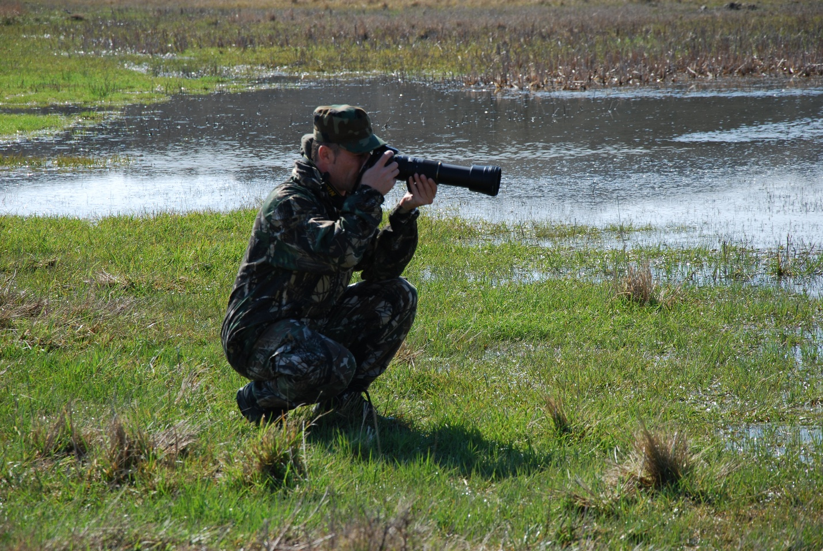
Fig.4. Aspect din cadrul activitatii de monitorizare amfibieni

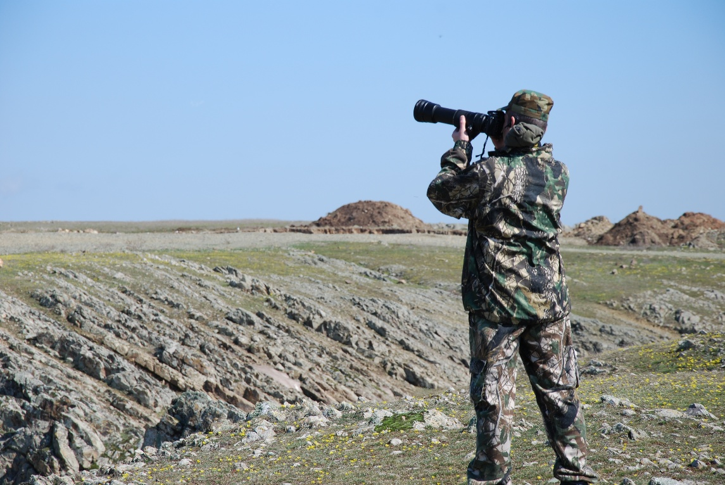
Fig. 5. Aspect din cadrul activitati de monitorizare pasari
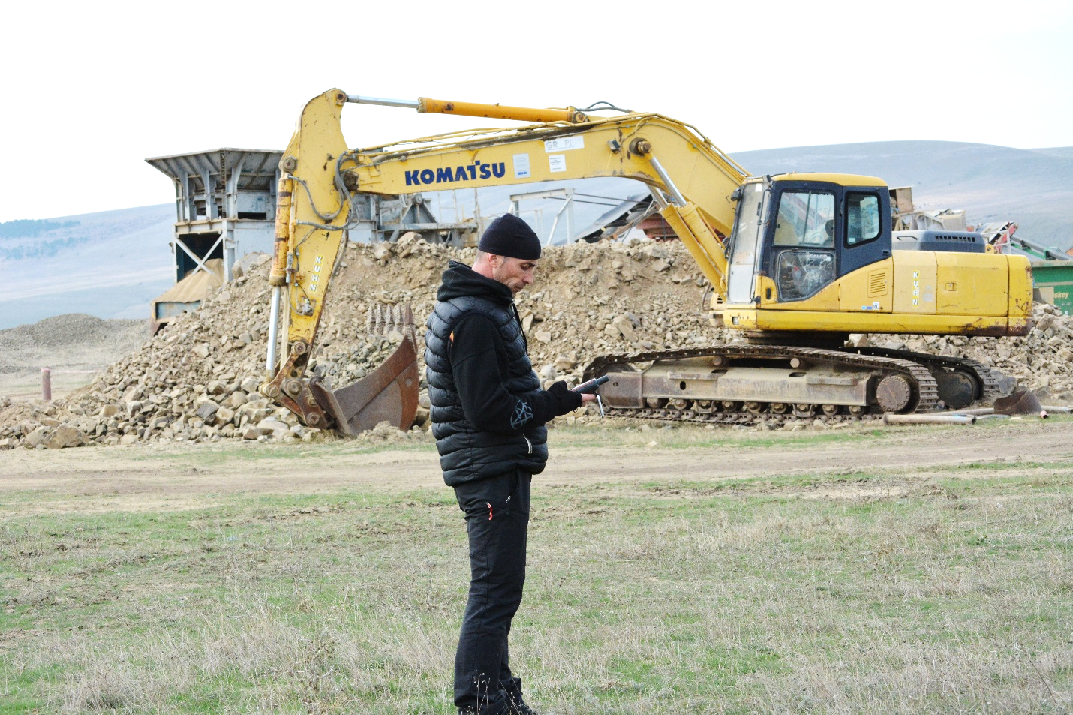
Fig. 6. Identificarea factorilor perturbatori in situ
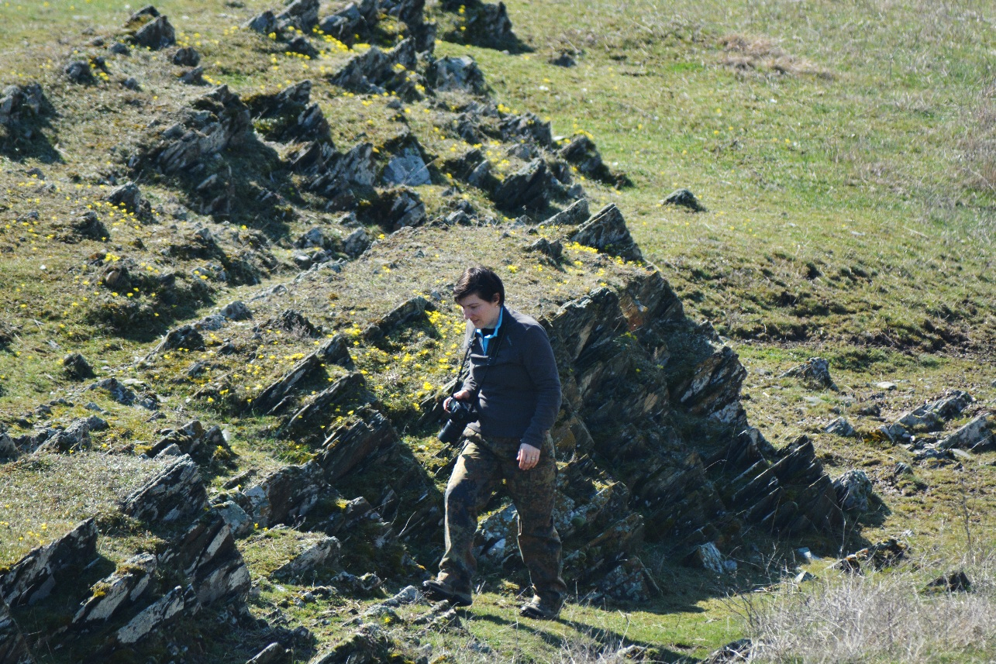
Fig. 7. Monitorizarea florei si a vegetatiei
Monitorizarea speciilor de mamifere
Cartarea speciilor de mamifere s-a realizat prin doua metode active: i) evaluarea prezentei pe baza urmelor sau observarii directe pe transecte liniare; ii) evaluarea prezentei pe baza statiilor de urme. Utilizarea in paralel a acestor doua metode permite: cresterea detectabilitatii, acoperirea in intregime a suprafetei de interes, validarea statistica a rezultatelor, culegerea de informatii suplimentare despre habitate si amenintarile la adresa speciilor.
Parcurgea repetata a transectelor si instalarea succesiva a statiilor de urme permite evaluarea marimii initiale a populatiei (evaluarea abudentei) si evaluarea ratei finite de crestere (dinamica populatiei).
Fiecare transect a fost parcurs cu o cadenta constanta, observandu-se urmele lasate de animale (excremente, urme pe pamant, zgarieturi) sau chiar indivizii speciilor tinta. Transectul a fost completat si cu suprafete de proba circulare pentru a putea verifica detectabilitatatea si prezenta speciilor prada.

Monitorizarea florei si a habitatelor
Metoda de cercetare în teren a florei a fost cea a transectelor, executate la intervale periodice în perioada de vegetatie, pentru a surprinde toate fazele vegetative a cat mai multe specii de plante. Parcurgerea repetata a transectelor in cursul perioadei de vegetatie permite inregistrarea cu acuratete a succesiunii speciilor de plante, permitand totodata identificarea tipurilor de habitate si a speciilor cheie.

Monitorizarea speciilor de pasari (monitorizarea avifaunei)
Pentru monitorizarea speciilor de pasari s-au aplicat urmatoarele metode:
- metoda transectelor combinata cu metoda punctului fix;
- metoda punctului favorabil (vantage point).

Metoda transectelor combinata cu metoda punctului fix
Prin aceasta metoda s-a realizat monitorizarea speciilor cuibaritoare si a celor care ierneaza in zona supusa monitorizarii. Numarul transectelor s-a stabilit in functie de suprafata carierei si, in general, a perimetrului de exploatare; particularitatile zonei (topografia, vegetatie, etc.), in asa fel incat transectele din toata zona de studiu sa surprinda habitatele specifice zonei pentru a putea analiza si relatia habitat - specie.
Punctele fixe au fost stabilite pe parcursul unui transect din 1 km in 1 km. In timpul parcurgerii unui transect s-au notat:
- speciile de pasari observate;
- numarul indivizilor fiecarei specii;
- activitatea desfasurata de specie;
- estimarea inaltimii de zbor;
- tipul habitatului unde a fost observata specia.
In fiecare punct fix s-a stationat aproximativ 5 minute si s-au notat:
- speciile de pasari observate;
- numarul indivizilor din fiecare specie;
- tipul de activitate desfasurat de catre pasare;
- estimarea inaltimii de zbor;
- tipul habitatului unde a fost observata specia.
Prin aplicarea metodei punctului fix s-au obtinut date privind diversitatea speciilor de pasari (compozitia specifica/evaluarea calitativa), analizarea relatiei specie – habitat, inaltimea de zbor a speciei.

Metoda punctului favorabil (Vantage Point)
Observatia din puncte favorabile (Vantage point survey) implica realizarea observatiilor dintr-un punct fix aflat intr-o pozitie favorabila care sa permita observarea activitatii de zbor a pasarii fara afectarea comportamentului acesteia prin prezenta. Cu cat perioada de observatie din punct fix este mai lunga cu atat tiparul comportamentului de zbor al speciilor va fi mai bine cunoscut, iar evaluarea impactului se face cu o precizie mai ridicata. Scopul observatiilor din punct favorabil este de a colecta datele pentru speciile de pasari cheie privind:
- timpul petrecut in zbor deasupra ariei de studiu;
- folosirea relativa (hranire, parada nuptiala, odihna, pasaj) a diferitelor zone din aria de studiu;
Descrierea metodologiei
Datele asupra activitatii de zbor a pasarilor se colecteaza in timpul observatiilor realizate din puncte favorabile (Vantage Point) selectate strategic. Astfel s-au selectat 2 puncte favorabile reprezentative pentru toata zona, incercand sa acoperim o gama cat mai larga de habitate specifice zonei. De asemenea s-a urmarit ca din punctul de observatie sa se obtina o vizibilitate cat mai mare, un arc de pana la 180º din fiecare. Pe tot parcursul studiului s-au folosit aceleasi puncte. In timpul observatiilor din puncte, s-a incercat pe cat posibil minimizarea efectului observatorului asupra comportamentului pasarilor, in asa fel incat sa se pastreze atat o vizibilitate buna in suprafata monitorizata cat si speciile sa nu fie deranjate de prezenta umana. De asemenea s-a evitat localizarea punctelor in apropierea zonelor de cuibarire a speciilor cheie ca sa nu deranjeze intr-un fel sau altul miscarile acestora in zona.
Pentru a obtine date relevante privind activitatea de zbor, aceasta trebuie sa fie urmarita pentru o perioada de timp reprezentativa. Observatiile s-au facut pe parcursul zilei de la rasarit pana la crepuscul de catre doi observatori, in conditii de maxima vizibilitate. Observatiile intr-un singur punct au durat aproximativ 2 ore intr-o singura zi. Perioadele de observatie au fost dispersate diferit pe parcursul unei zile in asa fel incat sa surprinda toate aspectele activitatii in activitatea diurna a exemplarelor si particularitatile comportamentului de zbor ale acestora.
In perioada de cuibarit s-a urmarit in special manifestarea comportamentala care ne indica cuibaritul in zona (parada nuptiala, zbor teritorial, etc. In perioada de migratie de primavara si a celei de toamna s-au facut observatii in conditii de vizibilitate slaba pentru a constata daca in astfel de conditii activitatea unor specii de pasari cheie continua sau nu.
In timpul fiecarei observatii s-au urmarit:
Analiza detaliata a activitatii de zbor a speciei cheie detectata
Zona a fost observata cu atentie pana individul unei specii cheie a fost detectat.
Din acel moment aceasta a fost urmarit pana in momentul in care a incetat sa mai zboare sau nu a mai fost vazut sau minim pentru o perioada de 10 minute. Aceasta perioada a fost inregistrata si notata in fisele standard.
S-a estimat distanta pana la individul observat si directia de zbor. Estimarea distantei s-a facut prin selectarea unui reper care indica locatia individului si masurarea ulterioara a acesteia.
S-a estimat inaltimea de zbor la punctul unde a fost detectat si apoi s-a facut reestimarea la un interval de aproximativ 30 secunde a fluctuatiei inaltimii de zbor. Aceasta perioada de 30 secunde este recomandata pentru a minimiza dependenta dintre date in timp. Estimarea inaltimii de zbor a fost clasificata in 20 – 150 m si peste 150 m. Aprecierea inaltimii s-a facut in raport cu unele structuri verticale, in asa fel incat s-a obtinut o acuratete cat mai mare a datelor.
In cazul speciior secundare, fiecare perioada de observatie a fost divizata in perioade de 10 minute, pe parcursul carora s-au inregistrat numarul si activitatea tuturor speciilor de pasari secundare. Daca pe parcursul celor 10 minute s-a identificat o specie de pasare cheie atunci rezumatul activitatii pentru acea perioada a fost abandonat si a reinceput odata ce urmarirea activitatii de zbor a speciei cheie a incetat. Observatiile asupra speciilor cheie au fost considerate prioritare celor asupra speciilor secundare. De asemenea, inregistrarea speciilor de pasari stationare si celor in zbor s-a facut separat.
Inregistrarea datelor colectate prin toate metodele s-a facut pe fise de observatie precum si pe harti acolo unde a fost cazul. S-au folosit:
- Fise de observatii pentru transecte;
- Fise de observatii pentru puncte fixe;
- Fise de observatii pentru observatiile din punct favorabil.
Pentru monitorizarea biodiversitatii din zona carierei au fost efectuate mai multe deplasari pentru a se stabili zonele de interes maxim ce urmeaza a fi parcurse repetat, punctele favorabile pentru studiul ornitofaunei, precum si zonele unde urmeaza a se amplasa statiile de urme pentru studiul mamiferelor. Au fost parcurse astfel 5 transecte in date diferite, pe baza acestor deplasari stabilindu-se 3 transecte care au fost parcurse repetat precum si statiile de urme si punctele de urmarire a pasarilor (Vantage Point).
In vederea alegerii transectelor pentru parcurgere repetata s-au urmarit diversitatea si reprezentativitatea zonei analizate, atat in ce priveste fauna, cat si vegetatia. Transectele selectate au fost deci comune, pentru studiul faunei si al vegetatiei.

- Analiza si interpretarea datelor

Nevertebrate
Zona este caracterizata printr-un impact antropic ridicat. In consecinta, fauna terestra se evidentiaza prin prezenta unui numar destul de mare de specii comune, prezente sporadic, in functie de tipul de habitat. Referitor la fauna de nevertebrate observate la nivelul amplasamentului si in vecinatatile acestuia mentionam mai jos grupele majore identificate.
- Gasteropodele (melci) sunt reprezentate de specii comune ca Cepea vindobonensis si Helix lucorum, toate prezente in fasiile de vegetatie segtela si ruderala. Majoritatea speciilor de nevertebrate sunt extrem de tolerante la impactul antropic, avand o raspandire larga in Dobrogea continentala.
- Arahnidele sunt reprezentate de o gama variata de aranee (paianjeni), dintre care se remarca specii de talie mare Aranea diademata (paianjen cu cruce) si Lycosa signoriensis.
- Insectele reprezinta cel mai important grup de nevertebrate intalnite in zona. Speciile de insecte apartin principalelor ordine de insecte terestre – Odonata (libelule), Orthoptera (lacuste si cosasi), Homoptera (cicade si paduchi de plante), Heteroptera (plosnite), Coleoptera (gandaci), Lepidoptera (fluturi), Diptera (muste si tantari), Hymenoptera (viespii, bondari, albine, furnici). Alaturi de acestea, in zona apar si specii ale unor ordine ca, Mecoptera si Neuroptera. In deplasarile de teren efectuate in zona supusa monitorizarii, nu au fost identificate specii de insecte incluse in OUG 57/2007 cu modificarile si completarile ulterioare sau/si in anexele Directivei 92/43/ Consiliul CEE sau habitate ce ar putea gazdui astfel de specii.
- Odonata (libelule). Datorita proximitatii paraului Casimcea, cel mai important curs de apa permanent al Dobrogei continentale, au putut fi observate si specii de libelule. Adultii, fiind foarte buni zburatori, se aglomereaza in zonele in care exista hrana, uneori la distante mari de sursele de apa, astfel incat prezenta lor in zona monitorizata nu este una neobisnuita. Faptul ca in zona exista habitate unde se pot dezvolta o serie de insecte antropofile (in special diptere), favorizeaza indirect prezenta odonatelor.
- Orthopterele (lacuste, cosasi, greieri) sunt reprezentate în zona prin specii comune, care pot dezvolta uneori populaţii importante, mai ales în zonele de la limta culturilor, unde mai exista benzi inguste de vegetatie ruderala.
- Dat fiind tipul de habitat la care ne referim, coleopterele pot fi reprezentate prin specii relativ putine. Ca urmare, gandacii sunt reprezentaţi în habitate ca cel analizat prin specii de carabide, harpalide si scarabeide – în special indivizi din genurile Anisoplia, Rhizithrogus sau Amphimalon.
- Dintre lepidoptere (fluturi de zi si de noapte), au fost identificate inz ona specii de fluturi diurni caracteristice zonelor ruderalizate şi ecosistemelor antropizate. Dintre fluturii nocturni, domină speciile de noctuide (ex. Euxoa segetum – buha semănăturilor, Autographa gamma – buha legumelor), arctiide si sphingide ( ex. Macroglossum stellatarum, specie foarte comuna)
- Homopterele (cicade, paduchi de plante) sunt reprezentate de asemenea prin specii comune atat in zonele cu vegetatie naturala sau seminaturala (Cicadella sp, Cercopsis sp) cat si din specii antropofile, prezente pe plante de cultura, mai ales dintre afide.
- Himenopterele (viespi, albine, bondari, furnici). Speciile vegetale segetale ca si plantele din zonele de la marginea culturilor atrag de regula un numar insemnat de himenoptere, intre care se remarca specii de albine solitare, alaturi de albine domestice, bondari si viespi, toate caracteristice pentru habitatele din proximitatea carierei cat si in zonele antropizate din vecinatate acesteia.
- Diptera (muste, tantari). Dipterele sunt reprezentate de specii caracteristice zonelor antropizate. Mustele sunt cele mai comune in locuri antropizate toate legate de substante organice de origine menajera.
Putem afirma deci ca nu au fost evidentiate elemente de interes conservativ, lista de specii fiind alcatuita din specii comune, care se regasesc in toata zona centrala a Dobrogei;
Fig. 8.Aspect cu adapost creat de Lycosa signoriensis

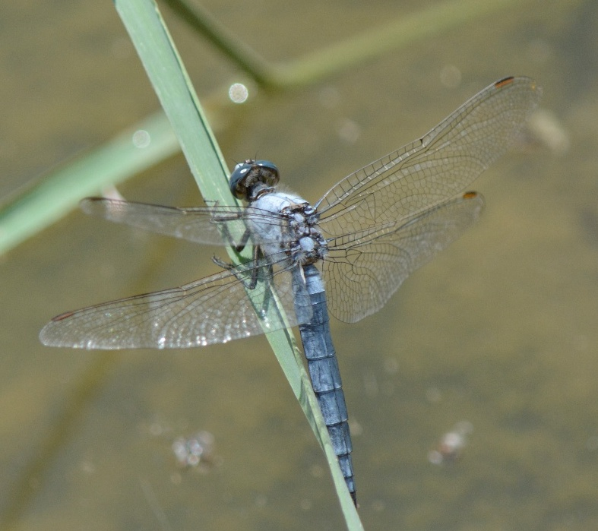
Fig.9. Orthetrum coerulescens

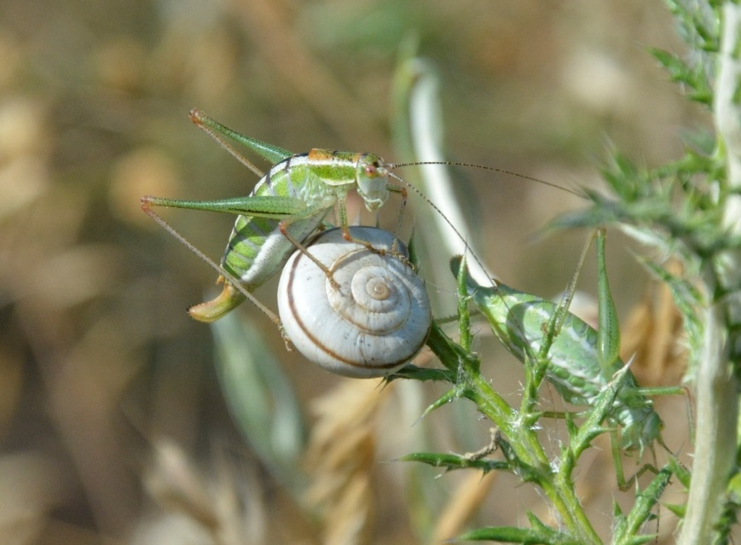
Fig.10 . Poecilimon brunneri si Cepea vindobonensis

Amfibieni si reptile
Inventarierea amfibienilor si reptilelor s-a realizat atat extensiv (astfel incat sa acopere cat mai mult diversitatea habitatelor) dar si intensiv (pe transecte liniare sau suprafete selectate). Ca si metode folosite au fost parcurgerea de transecte vizuale, atat ziua cat si noaptea, precum si transecte auditive (pentru masculii de broaste).

Tabelul nr. 3 - Lista speciilor de amfibieni si reptile din zona studiata si statutul de conservare
Specia | Denumire populara | Familia | Ordin | Clasa | Statut de conservare
 |  |  |  |  | OUG 57/2007 | IUCN
Bufo (Bufotes) viridis | Broasca raioasa verde | Bufonidae | Anura | Amphibia | Anx. 4A | NT
Rana (Pelophylax) kl. esculentus | Broasca verde de lac | Ranidae | Anura | Amphibia | Anx. 5A | LC
Rana (Pelophylax)  ridibunda | Broasca mare de lac | Ranidae | Anura | Amphibia | Anx. 5A | -
Pelobates sp. | Broasca sapatoare de pamant | Pelobatidae | Anura | Amphibia | Anx. 3/4A | LC
Podarcis taurica | Soparla de iarba | Lacertidae | Sauria | Reptilia | Anx. 4A | NT
Lacerta viridis | Guster | Lacertidae | Sauria | Reptilia | Anx. 4A | LC
Natrix natrix | Sarpe de casa | Colubridae | Squamata | Reptilia |  | LC

Categoriile de periclitare conform IUCN sunt: NT – neamenintate, LC – Potential amenintate, VU – Vulnerabile, EN – Amenintate, DD – Date deficitare.
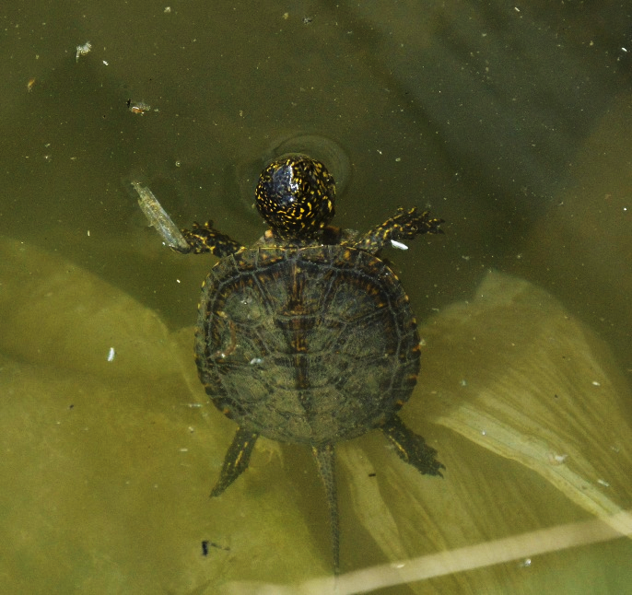
Fig.11 .Emys orbicularis (juvenil)
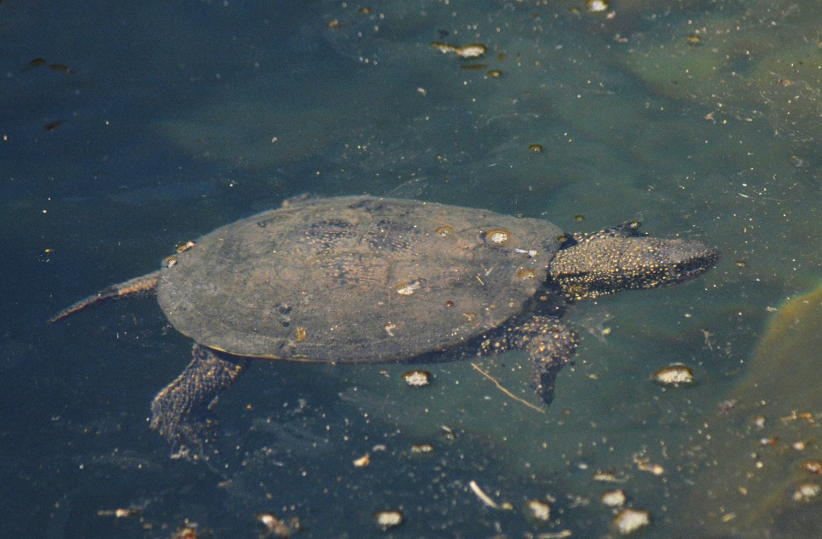
Fig.12. Emys orbicularis (adult)
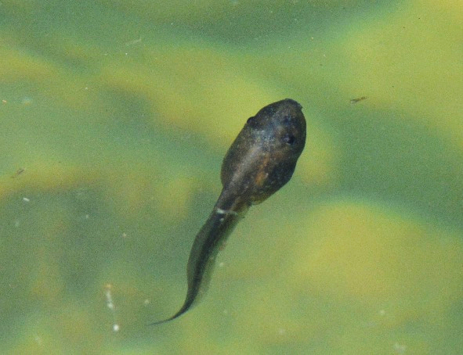
Fig. 13.Pelobates sp. larva
Fig.14 .Pelophylax kl esculentus
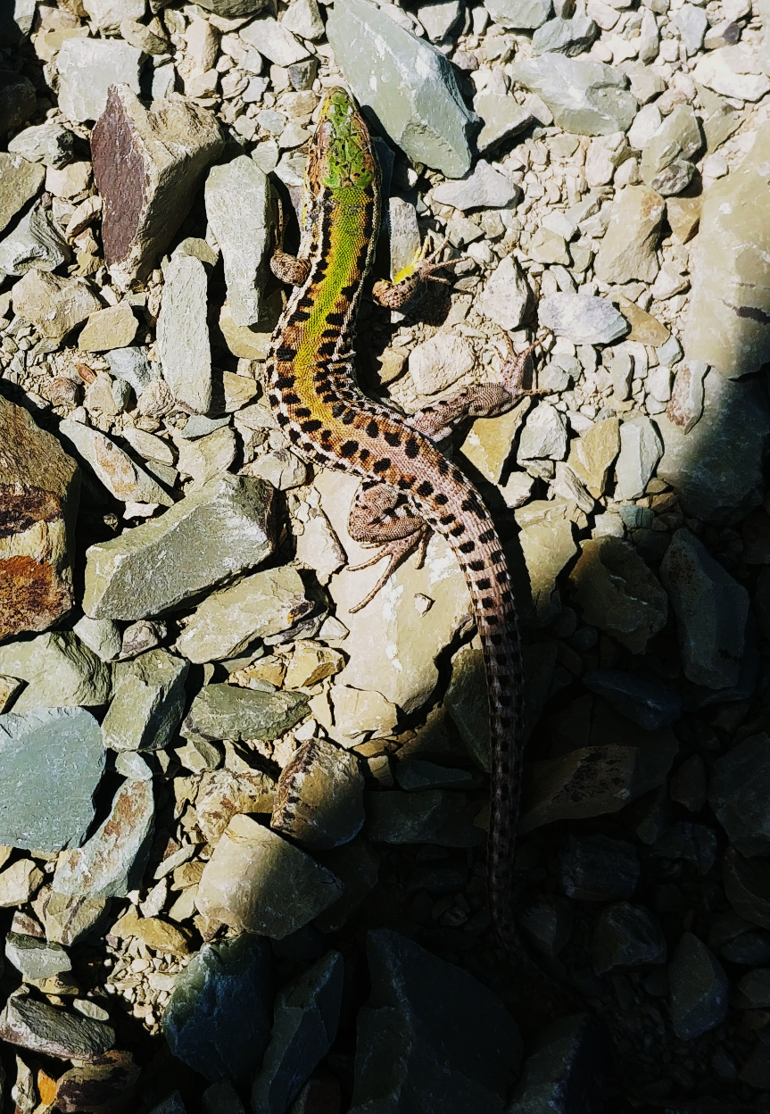
Fig. 15. Podarcis taurica (soparla de stepa)
Prin urmare, au fost identificate 7 specii: 3 reptile si 4 amfibieni. Soparla de stepa si gusterul sunt specii foarte rezistente la impactul antropic, larg raspandite in Dobrogea. De asemeni sarpele de casa, dupa cum o spune si numele, este o specie pe care o gasim si in sate, fiind un ajutor pretios pentru sateni in tinerea sub control a populatiilor de soareci. Toate speciile de amfibieni observate, prezinta o plasticitate ecologica mare si pot fi intalnite frecvent in Dobrogea, de asemeni si in intravilanul localitatilor.
Observatiile rezultate in urma studiilor pe teren ne arata ca reptilele si amfibienii din zonele limitrofe perimetrului de exploatare isi desfasoara in mod normal ciclul de viata ceea ce denota ca impactul exploatarii existente asupra acestui grup este nesemnificativ, ceea ce ne indreptateste sa afirman ca impactul asupra acestora va fi in continuare foarte scazut. Populatiile de amfibieni au fost identificate in vecinatatea amplasamentului la nivelul vaii Casimcei, la o distanta minima de aproximativ 250 de metrii, aceste specii fiind legate de mediul acvatic, datorita caracteristicilor lor biologice si ecologice.
In conformitate cu graficul perioadelor de monitorizare, activitatile de inventariere si monitorizare a speciilor de amfibieni au fost desfasurate incepand din luna martie pana in luna mai a anului 2018, incluzand atat perioadele optime cat si cele suboptimale.
Datele acumulate indica, in zona supusa monitorizarii, prezenta a trei specii de amfibieni iar datele privind prioada de identificare a acestora sunt prezentate mai jos. Datele din rubrica "total" se refera la numar de observatii in perioada calendaristica respectiva si nu la numarul de indivizi observati in mod concret.
Tabelul nr. 4 - Prezenta si abundenta celor trei specii de amfibieni identificate in zona supusa monitorizarii
Specia  Nr. Indivizi | Aug. | Sept. | Oct. | Nov. | Dec. | Ian. | Feb. | Mart. | Apr. | Mai. | Iun. | Iul. | Total
Bufo (Bufotes) viridis | 0 | 0 | 2 | 0 | 0 | 0 | 0 | 72 | 22 | 8 | 0 | 0 | 102
Rana (Pelophylax) kl. esculentus | 4 | 3 | 5 | 0 | 0 | 0 | 0 | 0 | 3 | 21 | 13 | 3 | 52
Rana (Pelophylax) ridibunda | 2 | 0 | 0 | 0 | 0 | 0 | 0 | 0 | 0 | 3 | 0 | 0 | 5
Pelobates sp. | 0 | 0 | 0 | 0 | 0 | 0 | 0 | 0 | 0 | 0 | 27* | 0 | 0

*- doar larve

In cazul speciilor de reptile, situatia este prezentata mai jos cu mentiunea ca datele din rubrica "total" se refera la numar de observatii in perioada calendaristica respectiva si nu la numarul de indivizi observati in mod concret. Aceasta precizare este necesara din cauza faptului ca in cazul unor specii ca Podarcis taurica fidelitatea manifestata fata de teritoriul ocupat este o regula, insa aceasta regula nu se aplica si in cazul sarpelui de casa. In felul acesta nu se poate sti cu certitudine daca un individ observat si inventariat, nu se regaseste si in cazul observatiilor din lunile precedente (eroare cauzata de dubla numarare).

Tabelul nr. 5- Prezenta si abundenta speciilor de reptile identificate in zona supusa monitorizarii
Specia  Nr. Indivizi | Aug. | Sept. | Oct. | Nov. | Dec. | Ian. | Feb. | Mart. | Apr. | Mai. | Iun. | Iul. | Total
Podarcis taurica | 0 | 0 | 2 | 0 | 0 | 0 | 0 | 72 | 22 | 8 | 0 | 0 | 102
Lacerta viridis | 4 | 3 | 5 | 0 | 0 | 0 | 0 | 0 | 3 | 21 | 13 | 3 | 52
Natrix natrix | 2 | 0 | 0 | 0 | 0 | 0 | 0 | 0 | 0 | 3 | 0 | 0 | 5

Discutand de reptile, majoritatea speciilor identificate prezinta un grad mare de adaptabilitate la activitatile antropice. Podarcis taurica este o specie caracteristica zonelor de pajisti si pasuni, cu sau fara stancarie, putand fi observata chiar si in livezi, gradini, culturi agricole si culturi de vita de vie. Lacerta viridis este o specie caracteristica zonelor cu vegetatie relativ abundenta cu subarbusti unde se poate ascunde mai usor. In cadrul prezentului studiu specia Lacerta virids a fost identifiata la nivelul vailor din vecinatatea amplasamentului. Natrix natrix este o specie de sarpe extrem de adaptata conditiilor antropice fiind foarte des intalnit chiar si in interiorul asezarilor rurale si in alte zone cu influenta antropica. Este un sarpe neveninos, denumit popular sarpele de casa, prezenta lui fiind practic benefica, acesta hranindu-se cu alte vertebrate precum: amfibieni, pesti si bineinteles rozatoare unele fiind chiar daunatoare.
Pasari:
In cazul speciilor de pasari, pentru usurinta intelegerii fenomenelor care guverneaza prezenta unora sau altora dintre speciile inventariate in zona supusa monitorizarii, s-a recurs la prezentarea datelor in functie de sezon.
Monitorizarea in perioada de toamna
In cadrul monitorizarii in perioada de toamna ce coincide practic cu perioada de migratie septembrie-noiembrie s-au efectuat transecte liniare combinate cu metoda punctului favorabil (vantage point). Transectele s-au realizat in special pentru observarea si identificarea speciilor de pasari sedentare iar metoda punctului favorabil a fost utilizat indeosebi pentru urmarirea migratiei si identificarea speciilor ce se afla in pasaj la nivelul amplasamentului.

Tabelul nr. 6 - Rezultatele observatiilor (date cantitative si calitative) privind speciile de
pasari identificate in lunile de toamna
Nr.Crt. | Specia | Sept | Oct | Nov | Total
1 | Sturnus vulgaris | 350 | 1500 | 5000+ | 6850
2 | Corvus frugillegus | 12 | 8 | 27 | 47
3 | Miliaria calandra | 6 | 8 | 5 | 19
4 | Corvus monedula | 7 | 4 | 26 | 37
5 | Fringilla coelebs | 0 | 0 | 7 | 7
6 | Passer montanus | 3 | 12 | 11 | 26
7 | Melanocorypha calandra | 4 | 2 | 5 | 11
8 | Pica pica | 3 | 5 | 4 | 12
9 | Larus cachinnans | 12 | 6 | 3 | 21
10 | Galerida cristata | 1 | 2 | 2 | 5
11 | Columba livia domestica | 6 | 0 | 8 | 14
12 | Accipiter nissus | 0 | 0 | 1 | 1
13 | Buteo rufinus | 2 | 3 | 2 | 7
14 | Parus major | 0 | 0 | 4 | 4
15 | Regullus regullus | 0 | 0 | 3 | 3
16 | Garrulus glandarius | 1 | 0 | 3 | 4
17 | Phasianus colchicus | 4 | 1 | 3 | 8
18 | Falco tinnunculus | 2 | 2 | 2 | 6
19 | Buteo buteo | 3 | 1 | 2 | 6
20 | Anthus campestris | 2 | 1 | 1 | 4
21 | Carduelis carduelis | 3 | 5 | 2 | 10
22 | Carduelis cannabina | 8 | 4 | 12 | 24
23 | Corvus cornix | 3 | 4 | 7 | 14
24 | Passer domesticus | 12 | 15 | 11 | 38

Datele inserate in tabel arata ca cea mai mare diversitate o prezinta grupul Paseriformelor care constitue componenta majoritara a avifaunei din zona studiata, precum si grupul Falconiformelor. Prezenta Paseriformelor este favorizata de terenurile deschise cu ierburi scunde si tufisuri si de prezenta terenurilor agricole la o distanta relativ mica de perimetrul de exploatare.

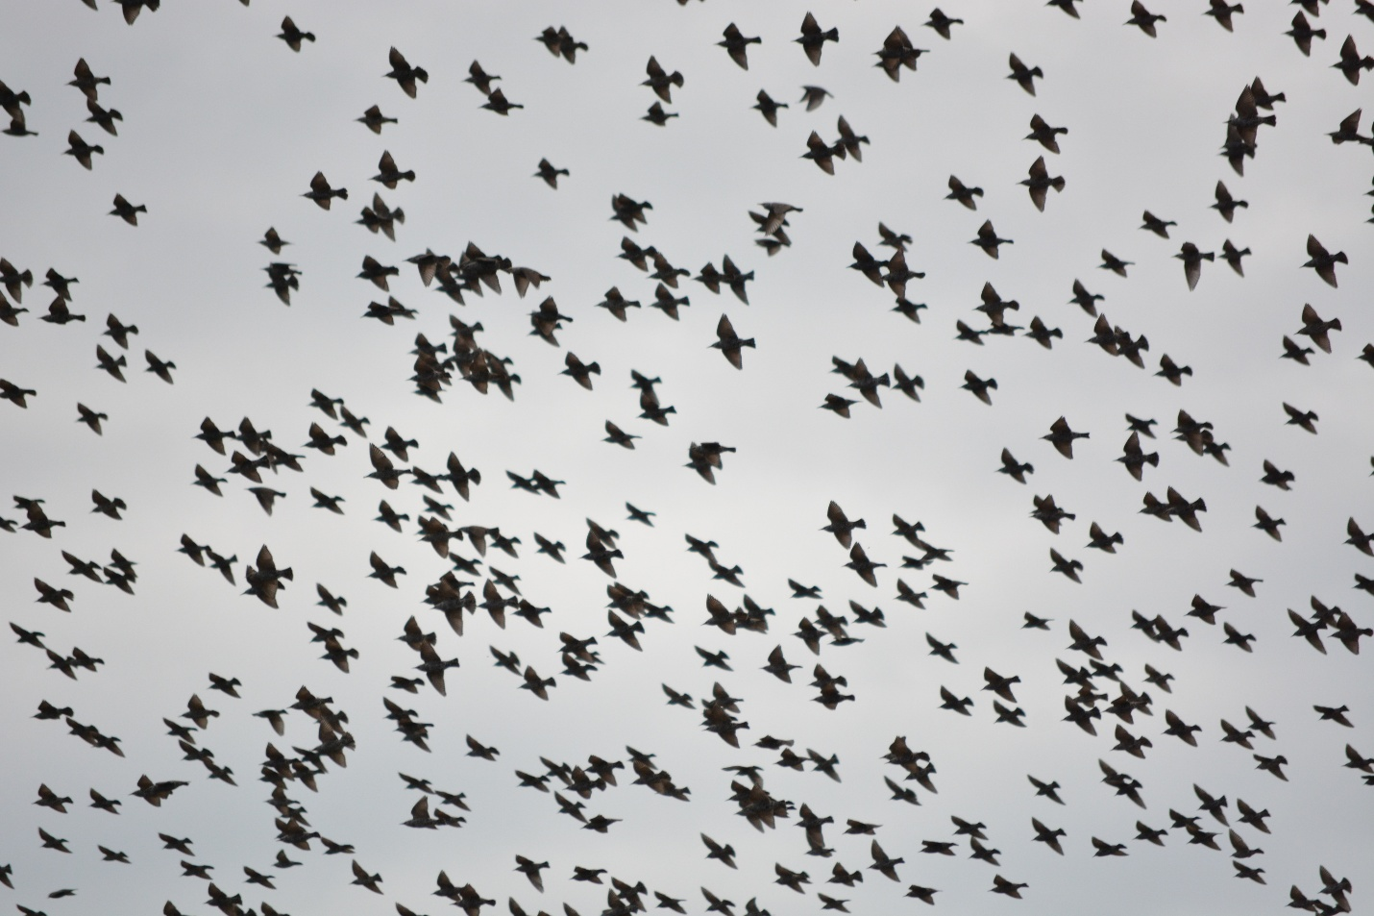
Fig.16 .Stol de Sturnus vulgaris (grauri) la nivelul amplasamentului
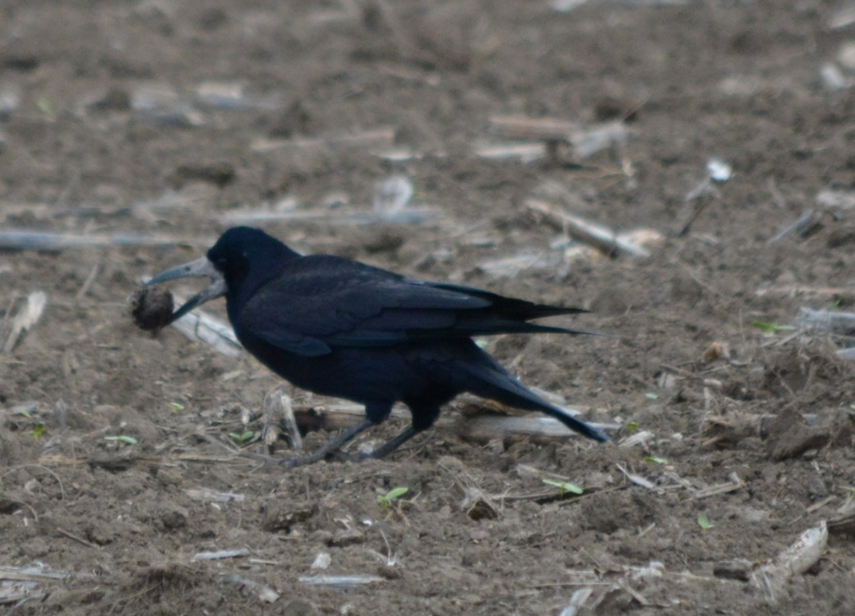
Fig.17 . Corvus frugilegus (cioara de semanatura) hranindu-se pe terenurile agricole din vecinataea amplasamentului
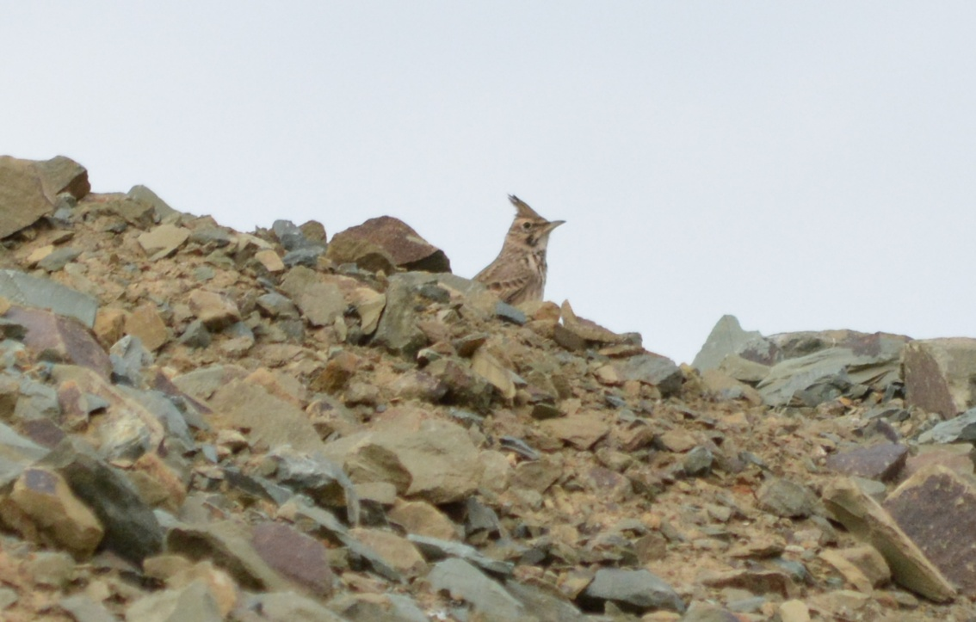
Fig. 18. Galerida cristata (ciocarlan) la nivelul amplasamentului

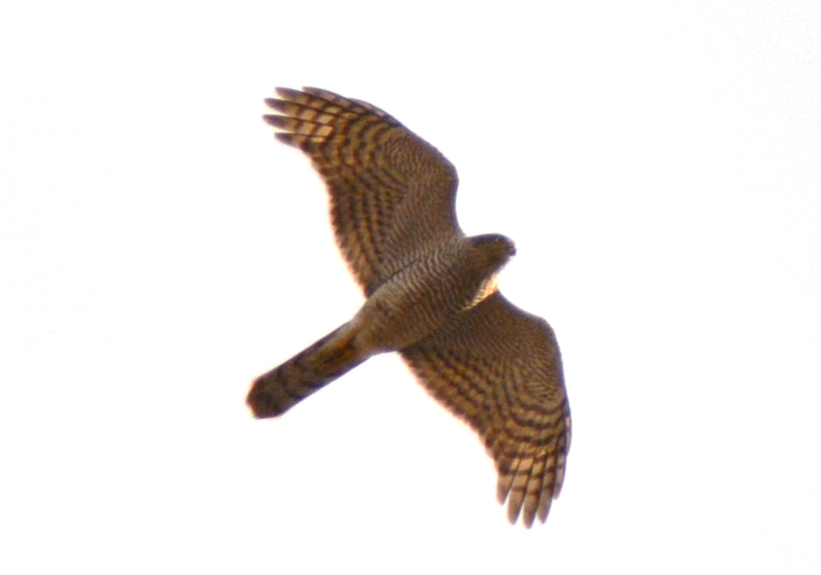
Fig.18 .Accipiter nissus in zbor deasupra amplasamentului
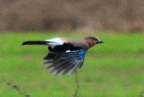
Fig.19 . Garrulus gralndarius in vecinatatea amplasamentului
Monitorizarea in perioada de iarna
In lunile decembrie, ianuarie si februarie, fiind perioada de iarna, monitorizarea avifaunei s-a realizat prin metoda transectelor combinata cu metoda punctului fix, efectuandu-se in total 3 zile de monitorizare a speciilor de pasari. Pe durata sezonului rece din 2017 (decembrie) si 2018 (ianuarie si februarie) au fost identificate in zona monitorizata 16 specii de pasari. In tabelul de mai jos sunt prezentate datele referitoare la efectivele recenzate/estimate.

Tabelul nr. 7 - Rezultatele observatiilor (date cantitative si calitative) privind speciile de pasari identificate in perioada iernii 2017-2018
Nr. Crt. | Specia | Decembrie | Ianuarie | Februarie
1 | Buteo buteo | 2 | 2 | 4
2 | Buteo rufinus | 2 | 1 | 1
3 | Carduelis cannabina | 5 | 12 | 6
4 | Carduelis chloris | 2 | 2 | 4
5 | Carduelis carduelis | 5 | 3 | 9
6 | Columba livia domestica | 3 | 6 | 11
7 | Corvus cornix | 2 | 5 | 2
8 | Corvus frugilegus | 125 | 270 | 300
9 | Corvus monedula | 23 | 12 | 18
10 | Emberiza (Miliaria) calandra | 3 | 7 | 2
11 | Falco tinnunculus | 2 | 3 | 3
12 | Galerida cristata | 2 | 1 | 1
13 | Passer domesticus | 5 | 2 | 11
14 | Passer montanus | 3 | 0 | 5
15 | Pica pica | 2 | 5 | 2
16 | Sturnus vulgaris | 4000 | 3500 | 400

Datele de monitorizare pentru speciile de iarna arata, ca zona monitorizata este utilizata cu precadere de specii foarte comune cu o larga raspandire pe teritoriul intregii tari, precum: graurul (Sturnus vulgaris), specii ale familiei Corvidae (Corvus frugilegus, Corvus cornix, Corvus monedula, Pica pica). De asemenea, este bine reprezentata in zona familia Fringilidae (genurile Fringilla, Carduelis). Majoritatea pasarilor identificate au fost reprezentante de specii care tranziteaza zona in cautarea hranei sau care se odihnesc pe terenurile din zona carierei, foarte putine utilizand perimetrul monitorizat ca teritoriu de hranire pe perioada iernii. Zona monitorizata reprezinta in fapt o suprafata de teren frecventata de speciile sedentare care cuibaresc in perimetre situate la distanta fata de cariera. Speciile de pasari care sosesc doar pe perioada de iarna sunt slab reprezentate atat din punct de vedere calitativ (numar de specii) cat si din punct de vedere cantitativ (efective ale fiecarei specii) asa cum reiese si din tabelul avifaunistic prezentat. In ceea ce priveste populatiile de pasari rapitoare care ierneaza, acestea nu prezinta totusi o diversitate foarte ridicata, fiind identificate in total 3 specii, dintre care 2 se regasesc pe anexele OUG 57/2007 si anexa I a Directivei Pasari.
Prezente constante, speciile genurilor Buteo si Falco au o raspandire relativ uniforma pe intreg teritoriul Dobrogei, efectivele acestora fiind relativ reduse in aceasta perioada a anului in zona monitorizata.
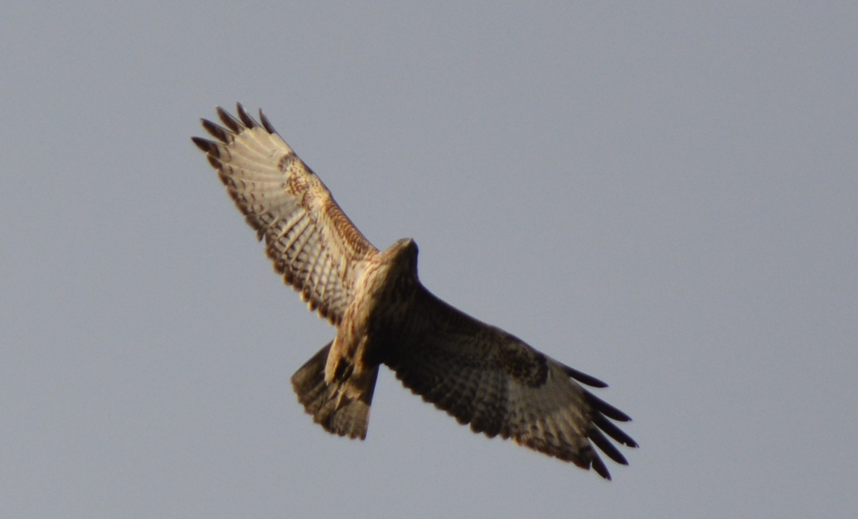
Fig.19 . Buteo buteo (sorecar comun) in zbor la nivelul amplasamentului
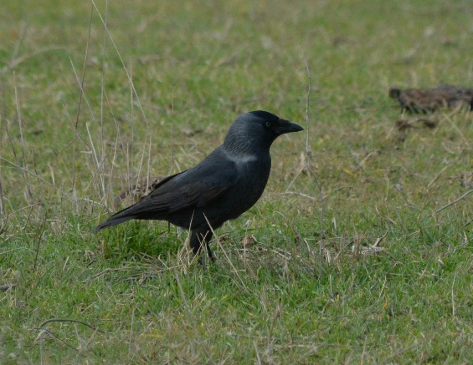
Fig.20 . Corvus monedula (stancuta) la nivelul amplasamentului

Monitorizarea in perioada de primavara
In cadrul monitorizarii in perioada de primavara ce coincide practic cu perioada de migratie martie-aprilie s-au efectuat transecte liniare combinate cu metoda punctului favorabil (vantage point). Transectele s-au realizat in special pentru observarea si identificarea speciilor de pasari sedentare iar metoda punctului favorabil a fost utilizat indeosebi pentru urmarirea migratiei si identificarea speciilor ce se afla in pasaj la nivelul amplasamentului.

Tabelul nr. 8- Rezultatele observatiilor (date cantitative si calitative) privind speciile de
pasari identificate in lunile de primavara 2018

Nr.Crt. | Specia | Martie | Aprilie | Mai | Total
1 | Pelecanus onocrotalus | 120 | 0 | 0 | 120
2 | Sturnus vulgaris | 20 | 12 | 23 | 55
3 | Oenanthe oenanthe | 4 | 6 | 3 | 13
4 | Tringa ochropus | 1 | 0 | 0 | 1
5 | Corvus frugillegus | 4 | 12 | 8 | 24
6 | Miliaria calandra | 1 | 3 | 1 | 5
7 | Corvus monedula | 4 | 6 | 12 | 22
8 | Passer montanus | 5 | 11 | 4 | 20
9 | Melanocorypha calandra | 1 | 1 | 2 | 4
10 | Pica pica | 3 | 2 | 1 | 6
11 | Larus cachinnans | 3 | 6 | 12 | 21
12 | Galerida cristata | 1 | 2 | 4 | 7
13 | Columba livia domestica | 3 | 6 | 0 | 9
14 | Accipiter nissus | 1 | 0 | 0 | 1
15 | Buteo rufinus | 2 | 2 | 4 | 8
16 | Motacilla alba | 3 | 4 | 2 | 9
17 | Ciconia ciconia | 1 | 0 | 0 | 1
18 | Falco tinnunculus | 2 | 2 | 2 | 6
19 | Buteo buteo | 1 | 2 | 1 | 4
20 | Oenanthe isabellina | 0 | 1 | 1 | 2
21 | Anthus campestris | 2 | 1 | 2 | 5
22 | Upupa epops | 0 | 1 | 3 | 4
23 | Riparia riparia | 0 | 20 | 35 | 55
24 | Corvus cornix | 2 | 0 | 0 | 2
25 | Passer domesticus | 5 | 7 | 0 | 12
26 | Hirundo rustica | 0 | 12 | 27 | 39

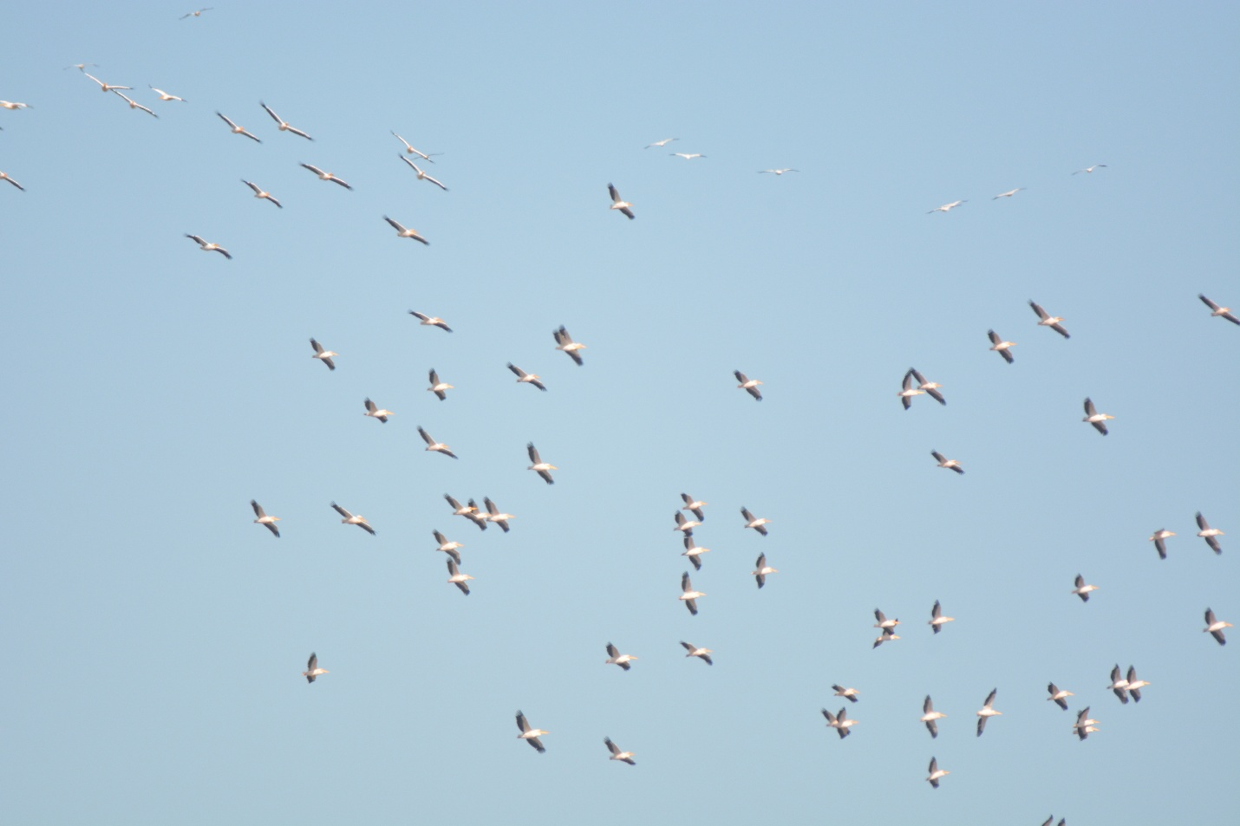
Fig. 19.Stol de pelicani comuni Pelecanus onocrotalus in zbor de migratie deasupra amplasamentului

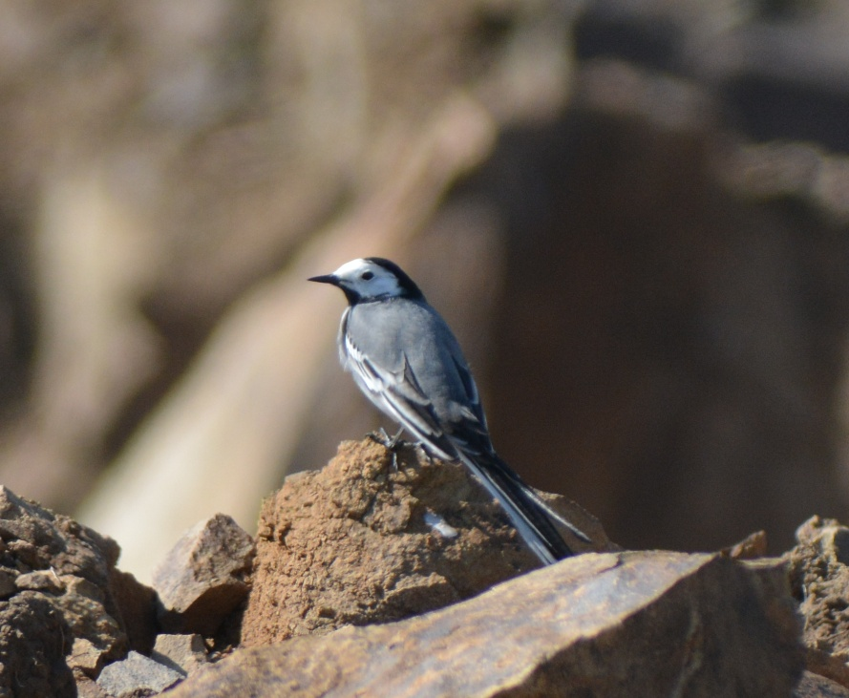
Fig.20 . Motacilla alba (codobatura alba) la nivelul amplasamentului
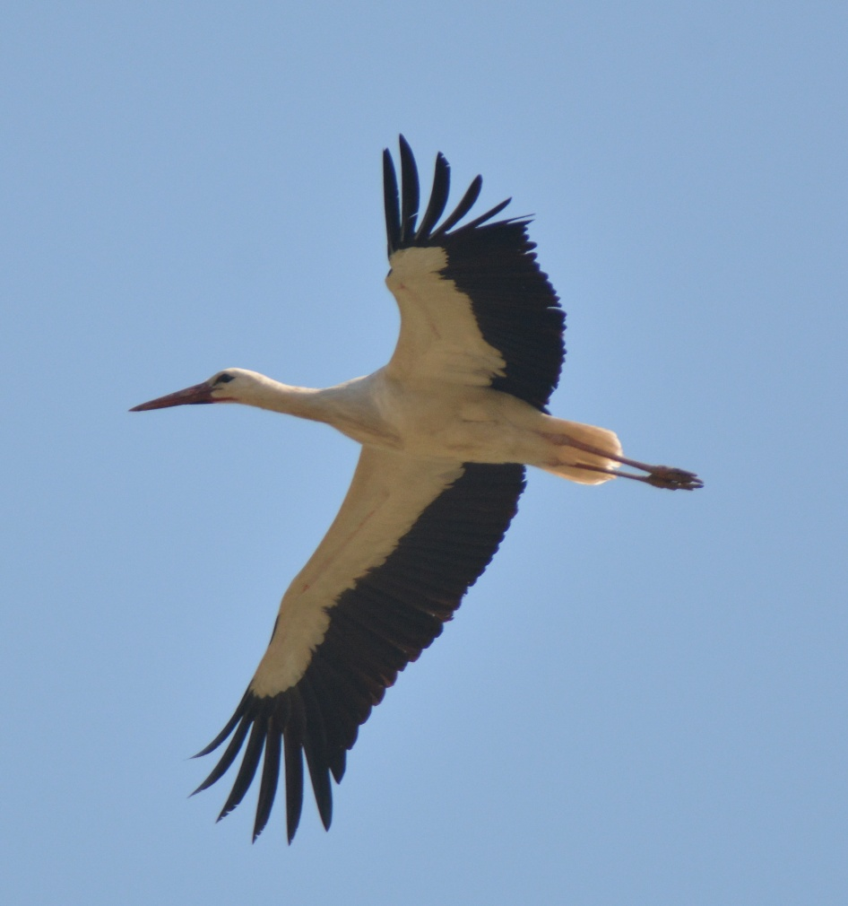
Fig. 21. Ciconia ciconia (barza alba) in zbor deasupra amplasamentului

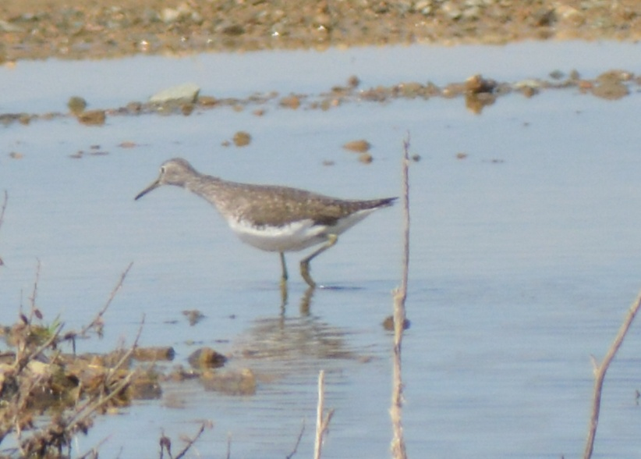
Fig. 22. Tringa ochropus in imediata vecinatate a amplasamentului in zona vaii Casimcei la aproximativ 200 de metrii de cariera
Datele inserate in tabel arata ca cea mai mare diversitate o prezinta grupul Paseriformelor care constituie componenta majoritara a avifaunei din zona studiata, precum si grupul Accipitriformelor. Prezenta Paseriformelor este favorizata de terenurile deschise cu ierburi scunde si tufisuri si de prezenta terenurilor agricole la o distanta relativ mica de perimetrul de exploatare.
Prezenta speciilor limicole la nivelul amplasamentului si anume Tringa ochropus (fluierar de zavoi) identificate in perioada de migratie, se datoreaza vecinatatii amplasamentului cuvalea Casimcei, zona in care mai ales primavera apar baltiri temporare. Aceste specii folosesc acest habitat acvatic ca locatie de odihna si hranire in timpul migratiei lor catre zonele salbatice cu habitate propice cuibaritului din Rezervatia Biosferei Delta Dunarii.

Monitorizarea in perioada de vara
In cadrul activitatilor de monitorizare aferente lunilor de vara, s-a tinut cont si de faptul ca acest sezon coincide cu perioada de crestere a puilor si ulterior pregatirea pentru migratie. La majoritatea pasarilor, dupa formarea perechii urmeaza construirea cuibului, depunerea pontei, eclozarea puilor, cresterea puilor pana la parasirea cuibului. Perioada de cuibarit variaza de la specie la specie. Asadar, monitorizarea s-a efectuat utilizand toate metodele descrise anterior, in special metoda punctelor fixe din care putem urmarii etologia pasarilor in raport cu activitatile de cuibarit si eventual cresterea puilor, dar si prezenta eventualelor specii migratoare intarziate.
Tabelul nr. 9 - Rezultatele observatiilor (date cantitative si calitative) privind speciile de pasari identificate in lunile de vara (mai – iunie) 2018
Nr.Crt. | Specia | Iunie | Iulie | August | Total
1 | Oenanthe oenanthe | 4 | 3 | 4 | 11
2 | Corvus frugillegus | 3 | 6 | 12 | 21
3 | Pica pica | 2 | 2 | 2 | 6
4 | Larus cachinnans | 21 | 8 | 3 | 32
5 | Buteo rufinus | 2 | 1 | 2 | 5
6 | Phasianus colchicus | 5 | 0 | 0 | 5
7 | Motacilla alba | 2 | 1 | 5 | 8
8 | Falco tinnunculus | 2 | 2 | 2 | 6
9 | Buteo buteo | 1 | 1 | 1 | 3
10 | Oenanthe isabellina | 1 | 1 | 1 | 3
11 | Anthus campestris | 2 | 1 | 2 | 5
12 | Upupa epops | 2 | 2 | 3 | 7
13 | Riparia riparia | 40 | 25 | 40 | 105
14 | Passer domesticus | 12 | 18 | 5 | 35
15 | Hirundo rustica | 21 | 28 | 25 | 74
16 | Burhinus oedicnemus | 1 | 0 | 0 | 1

Datele din tabelurile de mai sus scot in evidenta abundenta mare in cazul speciilor commune precum: Corvus frugilegus, Sturnus vulrgaris, Larus cachinnans si Passer domesticus, specii antropofile dar si o abundenta ridicata in randul speciilor: Melanocorypha calandra, Riparia riparia, Hirundo rustica, si Oenanthe oenanthe, specii care au gasit la nivelul amplasamentului habitate propice cuibaritului. Acestea folosesc campurile nelucrate din vecinatatea amplasamentului si zonele de pajiste cu sisturi la zi, acolo unde nu se efectueaza lucrari, pentru hranit si cuibarit. De asemenea, speciile de pasari rapitoare au prezentat aproximativ aceeasi diversitate ca si in sezonul rece, in total fiind observate 3 specii. Dintre acestea 2 sunt specii de pe anexa I, a Directivei Pasari: sorecar comun – Buteo buteo si sorecarul mare – Buteo rufinus. Aceste aspect scoate in evidenta faptul ca zona este survolata in mod constant de catre rapitoare.
Trebuie mentionat aici ca, desi perimetrul pe care s-a desfasurat monitorizarea, perimetru care include atat cariera Palazu Mic-Nord, cat si zone din vecinatatea acesteia este unul relativ larg, nu au fost identificate decat un numar mic de cuiburi apartinad speciilor care clocesc la sol. Este cazul pentru speciile Alauda arvensis si Oenanthe oenanthe.
Acestea cuibaresc in zonele inierbate cu sisturi la zi din zona vestica a perimetrului monitorizat, la distanta minima de aproximativ 1 km fata de perimetrul de exploatare.
Dupa cum se observa din tabelul de mai sus, in zonele din proximitatea exploatarii, au fost observate si alte specii de pasari. Totusi, datele de biologia si ecologia acestor specii, corelate cu observatiile din teren nu argumenteaza asupra posibilitatii ca acestea sa si cuibareasca in zona, cel mai probabil se afla in pasaj sau in cautare de hrana la nivelul zonei studiate.
Referitor la speciile de pasari observata pe toata durata monitorizarii, prezentam in continuare un table sintetic cu date suplimentare privind categoriile avifenologice din care acestea fac parte, date referitoare la perioadele de migratie si cuibarit specifie precum si date referitoare la gradul de periclitare conform Oug 57/2007 cu completarile ulterioare la nivel national si IUCN Red List la nivel European.

Tabel nr. 9. Situatia sintetica a caracteristicilor fenologice si a statutului de conservare a speciilor de pasari identificate in zona de studiu
Nr. Crt. | Specia | Reproducere (perioada de cuibarire) | Migratia  (de primavera si toamna) |  | Cat. Avifen. | OUG 57/2007 | IUCN Red List
1 | Pelecanus onocrotalus | Aprilie-iulie | Martie | Septembrie | OV | Anexa 3 | LC
2 | Sturnus vulgaris | Aprilie-Iulie | - | - | PM | Anexa 5 C | LC
3 | Oenanthe oenanthe | Aprilie-Iulie | Aprilie | Septembrie | OV | - | LC
4 | Tringa ochropus | Aprilie-Mai | Martie | Iunie | OV | - | LC
5 | Corvus frugillegus | Martie-Iunie | - | - | S | Anexa 5 C | LC
6 | Miliaria calandra | Aprilie-Iunie | - | - | PM
7 | Corvus monedula | Aprilie-Iunie | - | - | S
8 | Chloris chloris | Aprilie-Iulie | - | - | S | Anexa 4B | LC
9 | Passer montanus | Aprilie-Iulie | - | - | S | - | LC
10 | Melanocorypha calandra | Aprilie-Iulie | Martie | Octombrie | PM | Anexa 3 | LC
11 | Pica pica | Aprilie-Iunie | - | - | S | Anexa 5 C | LC
12 | Larus cachinnans | Aprilie-Iunie | - | - | S | - | LC
13 | Galerida cristata | Aprilie-Iunie | - | - | S | - | LC
14 | Columba livia domestica | Tot anul | - | - | S | - | LC
15 | Accipiter nissus | Martie-Iunie | - | - | S | - | LC
16 | Buteo rufinus | Martie-Mai | Martie | Noiembrie | OV | Anexa 3 | LC
17 | Parus major | Aprilie-Mai | - | - | S | - | LC
18 | Regulus regulus | Aprilie-Mai | - | - | S | Anexa 4B | LC
19 | Garulus glandarius | Aprilie-Iunie | - | - | S | Anexa 5 C | LC
20 | Phasianus colchicus | Aprilie-Iunie | - | - | S | Anexa 5D | LC
21 | Motacilla alba | Aprilie-Iunie | - | - | OV | Anexa 4B | LC
22 | Ciconia ciconia | Aprilie-Iunie | - | - | OV | Anexa 3 | LC
23 | Falco tinnunculus | Aprilie-Iunie | - | - | S | Anexa 4B | LC
24 | Buteo buteo | Aprilie-Iunie | - | - | PM | - | LC
25 | Oenanthe isabellina | Aprilie-Iunie | - | - | OV | - | LC
26 | Anthus campestris | Aprilie-Iunie | - | - | OV | Anexa 3 | LC
27 | Upupa epops | Aprilie-Iunie | - | - | OV | Anexa 4B | LC
28 | Riparia riparia | Aprilie-Iunie | - | - | OV | - | LC
29 | Carduelis carduelis | Mai-iulie | - | - | PM/OI | Anexa 4B | LC
30 | Carduelis cannabina | Aprilie-Iulie | - | - | PM | Anexa 4B | LC
31 | Corvus cornix | Martie-Mai | - | - | S | Anexa 5C | LC
32 | Passer domesticus | Aprilie-Iunie | - | - | S | - | LC
33 | Hirundo rustica | Aprilie-Mai | - | - | OV | - | LC
34 | Burhinus oedicnemus | Aprilie-Iunie | - | - | OV | Anexa 3 | LC
35 | Fringilla coelebs | Aprilie-Iunie | - | - | S/PM | - | LC

Fig.23 .Burhinus oedicnemus (pasarea ogorului) la nivelul amplasamentului

Mamifere:
Inventarierea si monitorizarea speciilor de mamifere s-a realizat in intreaga perioada pentru care se face monitorizarea. Au fost luate in evidenta atat observatii directe (exemplare observate si/ sau fotografiate), cat si urme ale acestora, excremente, resturi provenite din consumarea prazii, etc.
Datele de teren au scos in evidenta prezenta in perimetrul supus monitorizarii a unui numar relativ mic de mamifere. In toate cazurile, acestea au fost identificate in afara perimetrului de exploatare, la distante de cel putin 0, 5 km de cariera propriu-zisa.

Tabelul nr. 10 - Rezultatele observatiilor (date cantitative si calitative) privind speciile de mamifere identificate
Nr.  Crt | Specia | August | Septembrie | Octombrie | Noiembrie | Decembrie | Ianuarie | Februarie | Martie | Aprilie | Mai | Iunie | Iulie | Total
1 | Spermophilus citellus | 6 | 2 | 0 | 0 | 0 | 0 | 0 | 0 | 5 | 12 | 18 | 7 | 50
2 | Microtus arvalis | 2 | 0 | 0 | 0 | 0 | 0 | 0 | 0 | 0 | 3 | 2 | 2 | 9
4 | Vulpes vulpes | 2 | 1 | 0 | 0 | 1 | 1 | 2 | 0 | 1 | 0 | 0 | 1 | 9
5 | Lepus europaeus | 0 | 2 | 0 | 0 | 4 | 3 | 0 | 4 | 2 | 0 | 0 | 0 | 15
6 | Talpa europaea | 2 | 1 | 1 | 0 | 0 | 0 | 0 | 0 | 0 | 1 | 0 | 0 | 5
7 | Capreolus capreolus | 0 | 5 | 0 | 0 | 0 | 6 | 0 | 3 | 0 | 5 | 0 | 0 | 19
8 | Apodemus agrarius | 2 | 0 | 2 | 0 | 0 | 0 | 0 | 0 | 1 | 0 | 0 | 1 | 6

Dupa cum se observa, in perimetrul supus monitorizarii au fost identificate 8 specii de mamifere, una dintre acestea (Spermophilus citellus) fiind listata pe anexa 3 a OUG 57/2007 cu completarile ulterioare (2011).
In niciunul dintre cazurile de identificare a prezentei mamiferelor, acestea nu au fost observate in perimetrul de exploatare propriu-zis, ci in vecinatatea acestuia, pe terenurile cu vegetatie seminaturala. In cazul iepurilor si al vulpilor, identificarea s-a facut si pe baza urmelor, a excrementelor sau a adaposturilor. Doar in cazul speciilor Spermophilus citellus si Microtus arvalis identificarile s-au facut intotdeuna prin observarea directa a indivizilor.
Faptul ca in lista de specii apare Capreolus capreolus este datorat identificarii acestora in vecinatatea amplasamentului cu habitatele naturale din cadrul ariei protejate de interes comunitar Recifii Jurasici Cheia. Prezenta acestora la nivelul terenurilor agricole din vecinatatea amplasamentului este datorata dinamicii populatiilor de Capreolus capreolus care, datorita fragmentarii habitatelor naturale sunt nevoite sa traverseze zonele antropice in cautare de hrana.
Nu au fost identificate specii de chiroptere (lilieci) la nivelul amplasamentului, cel mai aproape loc in care acestia sunt prezenti, existand o pestere ca habitat de hibernare si colonie de maternitate fiind la o distanta de aproximativ 4 km in linie dreapta.

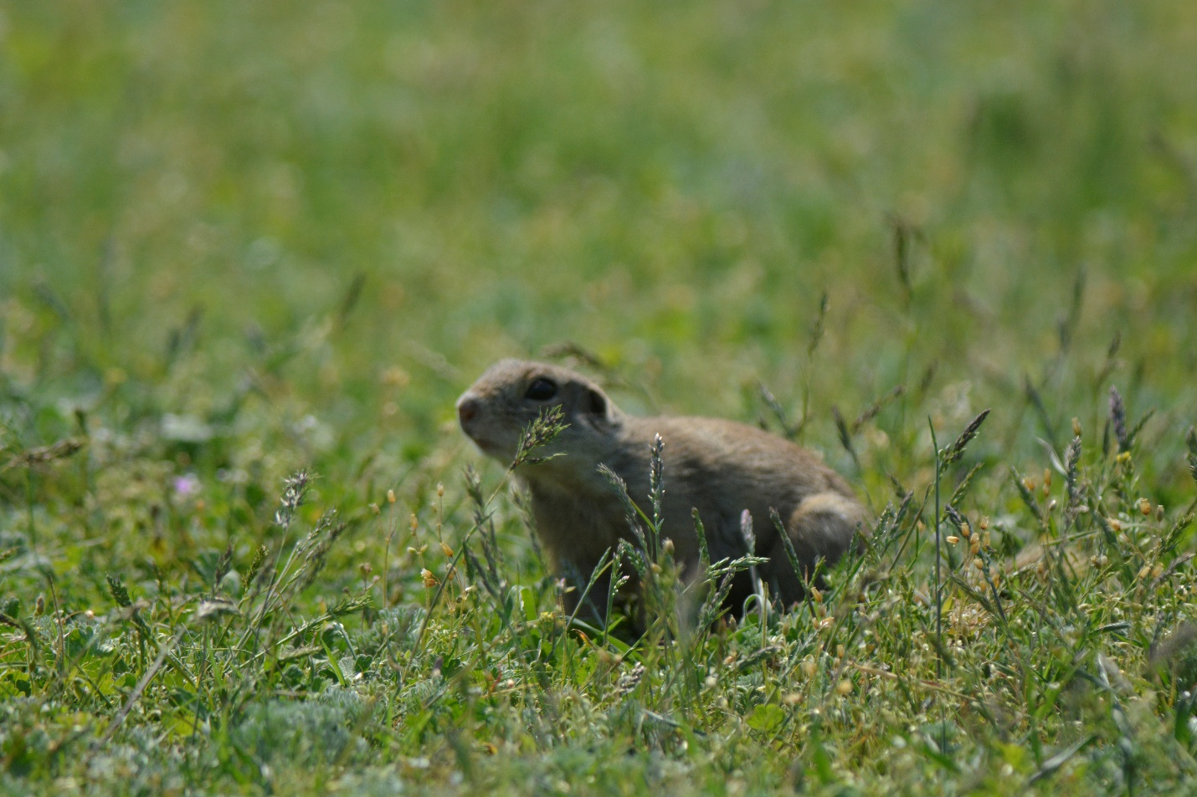
Fig.24 . Spermophillis citelus (popandau)

Flora si vegetatia
Particuralitățile climatice ale Dobrogei se reflectă în structura și repartiția învelișului vegetal, stepa fiind formația cea mai caracteristică pentru Dobrogea, la care se adaugă, în funcție de topoclimat, silvostepa și pădurea. Vegetația are o alcătuire complexă din punct de vedere al provenienței speciilor (pontice, balcanice, submediteraneene). Vegetația de stepă, înlocuită în cea mai mare parte de culturi agricole, ocupă areale restrânse (pe coaste, creste, culmi, etc.). Compoziția ei floristică a suferit transformări puternice în urma intervenției antropice; speciile caracteristice stepei au dispărut în bună parte, formându-se asociații din plante rezistente la procesele de degradare.

Vegetatia caracteristica Podisului Casimcei, in care incadram si perimetrul analizat, este reprezentata de pajisti stepice. Inlocuită în cea mai mare parte de culturi agricole, vegetația de stepă, ocupă areale din ce in ce mai restrânse (pe coaste, creste, culmi in general terenuri cu bonitate agricola scazuta), stepa primara fiind inlocuita de stepa secundara caracterizata prin specii rezistente la impactul antropic manifestat in primul rand de pasunatul intensiv.
Pentru identificarea, cartarea si monitorizarea elementelor de flora au fost efectuate cate trei deplasari lunare in perioada de vegetatie, pentru surprinderea cat mai adecvata a fenofazelor. Au fost parcurse transecte de-a lungul carora s-a alcatuit lista speciilor de plante. Transectele s-au desfasurat atat pe amplasamentul carierei, cat si in zonele adiacente.
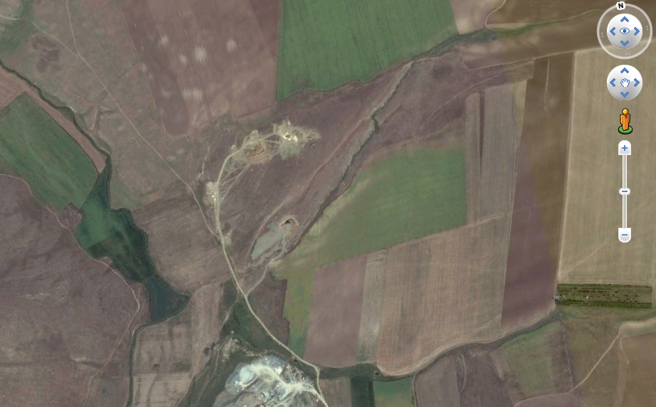
Fig.25 . Zona de studiu a vegetatiei

Nomenclatura speciilor inventariate este în concordanţă cu Plante Vasculare din Romania (Sarbu et al 2013). Lista speciilor de plante identificate este prezentata in continuare.
Relieful analizat este destul de variat, zona monitorizata din jurul carierei fiind reprezentata de terenuri antropizate datorita apropierii de localitatea Palazu Mic, terenuri agricole cu destinatia pasune si terenuri arabile. Spre sud-est o vale secundara de scurgere a torentilor, cu aflorimente stancoase la zi, conflueaza cu valea Casimcei. Atat perimetrul monitorizat, cat si vaile si dealurile din apropiere, acoperite cu vegetatie stepica, seminaturala, sunt folosite de localnici pentru pasunatul animalelor. Astfel se explica abundenta speciilor nitrofile si a celor indicatoare de pajisti degradate. In partea vestica a perimetrului, catre zona naturala protejata rezervatia Gura Dobrogei, inclusa in sit-ul de inportanta comunitara Recifii Jurasici Cheia, pajistile se afla intr-o stare mai buna de conservareinsa chiar si aici se vede influenta nociva a suprapasunatului.
Vegetatia din zona este degradata datorita suprapasunarii, folosirea intensiva a terenurilor propice agriculturii canalizand turmele de oi catre putinele pajisti ramase, pajisti ce acopera in special dealurile calcaroase, improprii lucrarilor agricole.
Un alt factor important in degradarea pajistilor seminaturale este pasunatul si pe perioada iernii, cand animalele ar trebui sa ramana in stabulatie pentru a permite regenerarea pasunilor. Nerespectarea acestor norme a dus la distrugerea pajistilor din zona analizata.
Majoritatea speciilor inventariate au fost identificate de-a lungul drumurilor de exploatare, la marginile culturilor agricole, in jurul organizarii de santier din cadrul perimetrului activ, la nivelul pajistilor precum si de-a lungul vaii Casimcei. Lista de specii este dominata de specii ruderale (caracteristice marginilor de drumuri si a zonelor antropizate) şi segetale (buruieni de culturi agricole).
Studiul materialelor bibliografice si deplasarile in teren au dus la alcatuirea unei liste privind habitatele identificate in zona analizata. Conform manualului “Habitatele din România” (Doniţă si colab, 2005) habitatele identificate sunt :
- Pajişti ponto-balcanice de Botriochloa ischaemum şi Festuca valesiaca - cod R3415 - tip de habitat cu valoare conservativă redusă, prezent in perimetrul propus pentru extindere si in vecinatatea acestuia;
- Comunităţi antropice cu Onopordon acanthium, Carduus nutans şi Centaurea calcitrapa - cod R8702 – tip de habitat fara valoare conservativa prezent la limita culturilor agricole, in jurul perimetrului activ al carierei si in zona dinspre vest a perimetrului analizat, in zona fermelor dezafectate ;
- Comunităţi antropice cu Polygonum aviculare, Lolium perenne, Sclerochloa dura şi Plantago major – cod R8704 - tip de habitat fara valoare conservativa, prezent de-a lungul drumurilor de exploatare.
Asociatiile vegetale identificate conform ‘ Fitocenozele din Romania ‘ (Sanda et al. 2008) sustin afirmatia prezentei pe amplasamentul analizat a unor fitocenoze de stepa secundara, fara valoare conservativa si sunt caracteristice habitatelor prezentate :
Artemisio austriacae-Poetum bulbosae Pop 1970
Botriochloetum ischaemi (Krist. 1937) Pop 1977
Hordeo murini - Cynodontetum (Felfoldy1942) Felfoldy ex Borhidi 1999
Carduetum nutantis (Savulescu 1927)Morariu 1943
Hordeetum murini Libbert 1932 em. Pass. 1964
Onopordetum acanthii Br. Bl. Et al. 1936
Sclerochloo-Polygonetum avicularis (Gams 1927) Soo 1940;
Xanthietum spinosi Felfoldy 1942

Tabel nr. 11. Situatia sintetica a caracteristicilor fenologice si taxonomice pentru speciile de plante identificate la nivelul zonei de studiu
Nr. Crt | Specia | Familia | Sozologie | Fenologie | Statut | Data observatiei
1 | Achillea millefolium | Asteraceae | frecv | VI-VIII | rud | VI,VIII
2 | Achilea setacea | Asteraceae | frecv | VI-VIII | rud | VI,VIII
3 | Adonis flammea | Rannunculaceae | Rar | V-VIII | - | VI,VIII
4 | Agropyron cristatum | Poaceae | spor | V-VII |  | VII, VIII
5 | Anagalis arvensis | Primulaceae | frecv | VI-IX | rud | VII, VIII, IX
6 | Alyssum hirsutum | Brassicaceae | rar | IV-V |  | V
7 | Anthemis arvensis | Asteraceae | frecv | VI-VIII | rud | VII
8 | Anthemis ruthenica | Asteraceae | frecv | VI-IX | rud | VI,VIII
9 | Artemisia annua | Asteraceae | spor | VII-IX | adv | VII, VIII, IX
10 | Artemisia austriaca | Asteraceae | frecv | VII-IX |  | VII, VIII, IX
11 | Artemisia santonica | Asteraceae | frecv | VIII-X |  | VIII, IX, X
12 | Botriochloa ischaemum | Poaceae | frecv | VII-X |  | VII, VIII, IX, X
13 | Bromus sterilis | Poaceae | frecv | V-VI |  | VII
14 | Cannabis sativa var. ruderalis | Cannabaceae | spor | VII-VIII | rud | VII, VIII
15 | Capsella bursa-pastoris | Brassicaceae | f frecv | IV-VII, X, XI | rud | VII, VIII, IX, X
16 | Carduus acanthoides | Asteraceae | frecv | VI-IX | rud | VII, VIII, IX, X
17 | Carduus nutans | Asteraceae | frecv | VI-VIII | rud | VII, VIII
18 | Carthamus lanatus | Asteraceae | spor | VII-VIII |  | VIII
19 | Centaurea diffusa | Asteraceae | spor | VI-VIII | rud | VII
20 | Centaurea solstitialis | Asteraceae | frecv | VI-X | adv si rud | VII, VIII
21 | Chenopodium album | Chenopodiaceae | f. frecv | VII-X | rud, seg | VIII, IX, X
22 | Chondrilla juncea | Asteraceae | frecv | VII-IX | rud | VIII, IX, X
23 | Chorispora tenella | Brassicaceae | spor | IV-V |  | V
24 | Cichorium intybus | Asteraceae | f frecv | VII-IX | rud | VII, VIII, IX
25 | Cirsium vulgare | Asteraceae | frecv | VII-X | rud | VII, VIII
26 | Convolvulus arvensis | Convolvulaceae | frecv | V-IX | rud | VII, VIII, IX
27 | Coronilla varia | Fabaceae | frecv | VI-VIII |  | VII, VIII
28 | Consolida regalis | Rannunculaceae | frecv | VI-IX | rud | VI,VIII
29 | Crataegus monogyna | Rosaceae | frecv | V-VI |  | VII, VIII, IX, X,
30 | Crocus vernus | Iridaceae | frecv | III-V |  | V
31 | Crocus reticulatus | Iridaceae | spor | II-III |  | III
32 | Crysopogon gryllus | Poales | frecv | VI-VII |  | VI
33 | Colchycum autumnale | Colchicaceae | frecv | IX-X |  | X
34 | Cynodon dactylon | Poaceae | f frecv | VI-VIII | rud | VII
35 | Daucus carota ssp. carota | Apiaceae | frecv | VI-IX | rud | VII, VIII
36 | Dactylis glomerata | Poaceae | frecv | VI-VII |  | VI,VIII
37 | Descurainia sophia | Brassicaceae | frecv | V-VII | rud si seg | VII
38 | Dichanthium ischaemum | Poaceae | frecv | VI-VII |  | VI
39 | Echium vulgare | Boraginaceae | frecv | VI-VIII | rud | VIII
40 | Echinops ritro subsp ruthenicus | Asteraceae | spor | VII-IX |  | VII,VIII
41 | Elymus repens | Poaceae | frecv | VI-VII | rud | VII
42 | Eragrostis minor | Poaceae | frecv | VI-IX | rud | VII, VIII
43 | Erodium cicutarium | Geraniaceae | frecv | IV-IX | rud | VII, VIII, IX
44 | Eryngium campestre | Apiaceae | frecv | VII-VIII | rud | VII, VIII
45 | Euphorbia helioscopia | Euphorbiaceae | frecv | IV-IX | rud | VII, VIII
46 | Festuca valesiaca | Poaceae | frecv | V-VII |  | VII
47 | Gagea bohemica | Liliaceae | rara | III-IV |  | III
48 | Galium humifusum | Rubiaceae | spor | VI-VIII |  | VII
49 | Gleditsia triacanthos | Caesalpiniaceae | spor | VI-VII | adv | VII, VIII, IX,X
50 | Heliotropium europeum | Boraginaceae | spor | V-VII | rud si seg | VII
51 | Hordeum murinum | Poaceae | frecv | VI-IX | rud | VII, VIII
52 | Lamium purpureum | Lamiaceae | frecv | III-IX |  | III, IV, V
53 | Lappula squarosa | Boraginaceae | frecv | VI-VII | rud | VI
54 | Lolium perenne | Poaceae | frecv | V-IX | rud | V,VI
55 | Ligustrum vulgare | Oleaceae | frecv | VI-VII |  | VII
56 | Lycopsis arvensis | Boraginaceae | spor | V-VIII | rud | V, VI
57 | Marrubium peregrinum | Lamiaceae | frecv | VI-VIII | rud | VII, VIII
58 | Marrubium vulgare | Lamiaceae | frecv | VI-IX | rud | VII, VIII, IX
59 | Matricaria perforata | Asteraceae | frecv | VI-IX |  | VI
60 | Medicago lupulina | Fabaceae | frecv | V-IX |  | VII, VIII, IX, X
61 | Medicago falcata | Fabaceae | Frecv | V-IX |  | V,VI
62 | Melilotus albus | Fabaceae | frecv | VI-IX | rud | VII, VIII, IX
63 | Mentha arvensis | Lamiaceae | frecv | VII-IX |  | VII, VIII
64 | Nigella arvensis | Rannunculaceae | frecv | V-VIII | rud | V, VI
65 | Nonea pulla | Boraginaceae | spor | V-VII | rud | VI
66 | Ornithogallum sigmoideum | Asparagaceae | rara | III-VI |  | III
67 | Ornithogallum umbellatum | Asparagaceae | spor | IV-V |  | V
68 | Papaver rhoeas | Papaveraceae | frecv | V-VII | rud | VI
69 | Petrorhagia prolifera | Caryophyllaceae | frecv | VI-IX |  | VII, VIII, IX
70 | Phleum phleoides | Poaceae | frecv | VI-VII |  | VI
71 | Plantago lanceolata | Plantaginaceae | frecv | V-VIII | rud | VII, VIII, IX,X
72 | Poa annua | Poaceae | f frecv | I-XI | rud | VII
73 | Poa bulbosa | Poaceae | frecv | IV-VII | rud | VII, VIII, IX
74 | Polygonum aviculare | Polygonaceae | frecv | VI-X | rud | VII, VIII, IX
75 | Potentilla astracanica | Rosaceae | spor | V-VII |  | VI
76 | Robinia pseudacacia | Fagaceae | frecv | V-VI | adv, plantat | VII, VIII, IX, X
77 | Rorippa palustris | Brassicaceae | frecv | VI-VIII |  | VII
78 | Salsola kali ssp. ruthenica | Chenopodiaceae | spor | VI-IX |  | VII
79 | Salvia austriaca | Lamiaceae | spor | IV-VI | rud | VII
80 | Salvia nemorosa | Lamiaceae | frecv | VI-VIII |  | VII
81 | Scabiosa ochroleuca | Caprifoliaceae | frecv | VI-VIII |  | VI,VII
82 | Scleranthus annuus ssp annuus | Caryophyllaceae | frecv | V-IX |  | VII, VIII
83 | Scleranthus perennis ssp perennis | Caryophyllaceae | frecv | V-IX |  | VII, VIII
84 | Sclerochloa dura | Poaceae | frecv | V-VII | rud | VII
85 | Sedum urvillei subsp. hillebrandtii | Crassulaceae | spor | V-VII |  | VII
86 | Setaria viridis | Poaceae | frecv | VII-X | rud si seg | VII, VIII
87 | Sideritis montana | Lamiaceae | frecv | V-VIII |  | V,VII, VIII
88 | Solanum nigrum | Solanaceae | f frecv | VI-X | rud | VII, VIII, IX
89 | Sorghum halepense | Poaceae | frecv | VI-VIII | adv,rud si seg | VII
90 | Stachys annua | Lamiaceae | frecv | V-VIII | rud | VI
91 | Stipa capillata | Poaceae | frecv | VII-VIII |  | VII, VIII
92 | Tanacetum vulgare | Asteraceae | frecv | VII-IX | rud | VII, VIII, IX
93 | Taraxacum officinale | Asteraceae | f frecv | IV-VI | rud | VII, VIII, IX, X
94 | Teucrium chamaedris | Lamiaceae | frecv | VI-VIII |  | VII, VIII
95 | Teucrium polium var capitatum | Lamiaceae | spor | VII-VIII |  | VII, VIII
96 | Thymus pannonicus | Lamiaceae | frecv | V-VIII |  | VII
97 | Thymus zygioides | Lamiaceae | rara | V-VII |  | VII
98 | Torilis arvensis | Apiaceae | frecv | VI-VIII | rud | VII
99 | Tragopogon dubius | Asteraceae | frecv | V-VII | rud | VII
100 | Trifolium pratense | Fabaceae | frecv | V-IX |  | VII, VIII, IX, X
101 | Verbascum chaixii ssp. austriacum | Scrophulariaceae | frecv | VI-IX |  | VII, VIII
102 | Xanthium spinosum | Asteraceae | frecv | VII-X | adv, rud si seg | VII, VIII
103 | Xanthium strumarium | Asteraceae | frecv | VII-IX | adv, rud si seg | VII, VIII, IX
104 | Xeranthemum annuum | Asteraceae | frecv | VI-VII |  | VII

Au fost identificate 104 specii de plante, apartinand la 31 de familii, la o prima vedere observand bogatia specifica mica, in special pentru o zona aflata in imediata apropiere a unui sit de importanta comunitara.

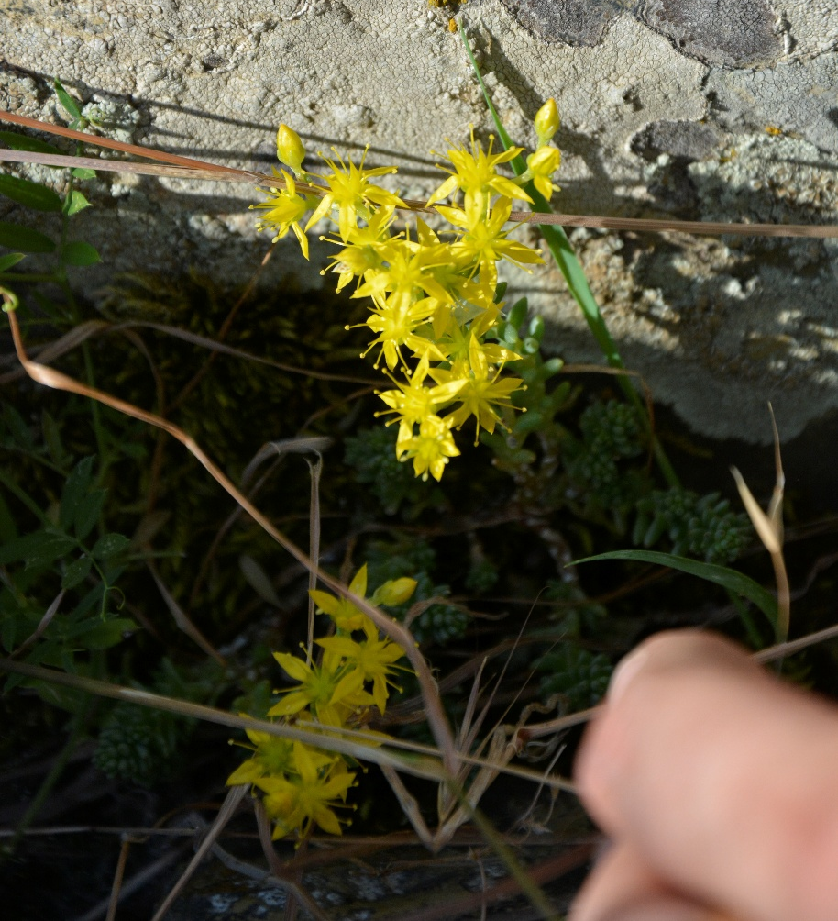
Fig.26 . Sedum urvillei ssp. hillebrandtii
Fig.27 .Gagea bohemica
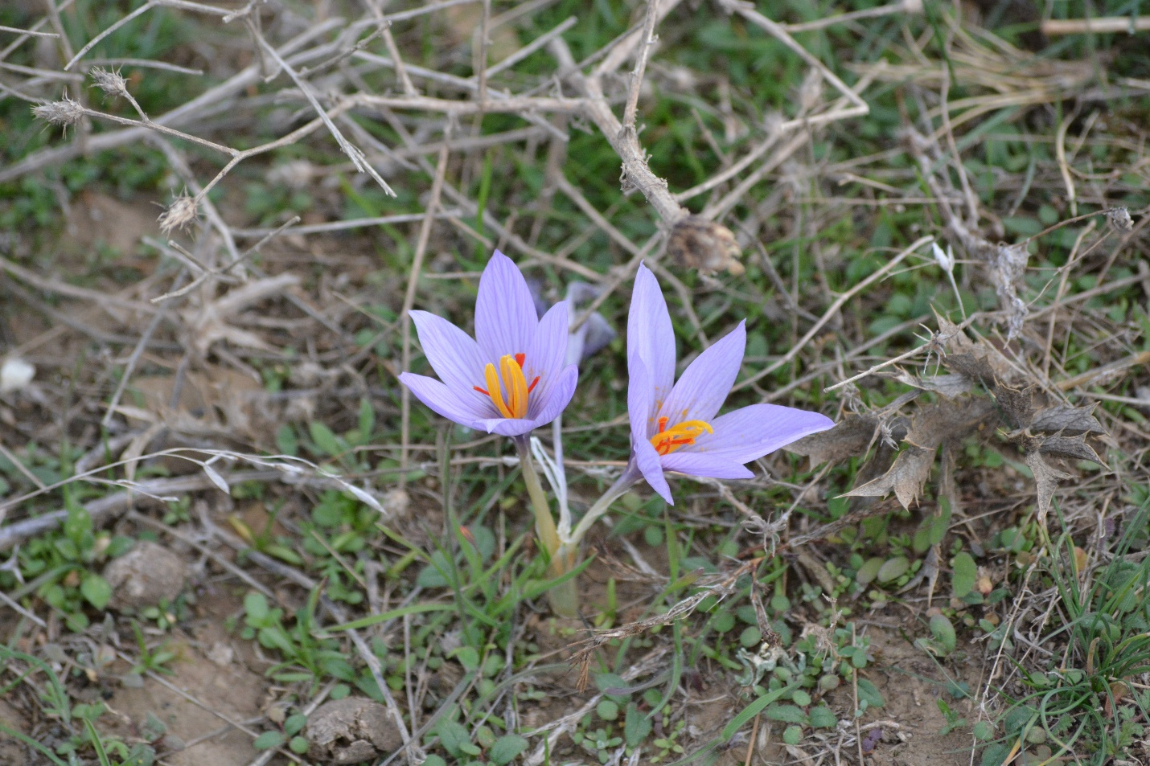
Fig. 28.Colchycum autumnale

Analiza datelor rezultate din monitorizare

Diversitatea faunistica ce caracterizeaza zona studiata se datoreaza diversitatii habitatelor, fiind influentata si de prezenta umana si activitatile sale aferente (cresterea animalelor, lucrari agricole).
Nevertebrate:
Datele de abundenta numerica estimate grosier in ceea ce priveste nevertebratele argumenteaza asupra dominarii nete a insectelor ca biomasa si numar de indivizi. Dat fiind ca nu au fost identificate specii de interes conservativ, consideram ca o analiza statistica asupra categoriilor taxonomice majore, care sunt reunite la acest capitol, nu se impune.

Amfibieni:
Dintre speciile de amfibieni din zona supusa monitorizarii, au fost identificate, trei specii, si anume - Bufo viridis, Pelophylax kl esculentus si Rana (Pelophylax) ridibundus. Abundenta numerica cumulata a acestor specii arata fluctuatii generate atat de detectabilitate, cat si de caracterul habitatelor propice din zona analizata. Ca o remarca generala, se observa ca abundenta numerica inregistreaza valori maxime in intervalul martie – mai si iulie, corespunzator cu perioada iesirii din hibernare, urmata de perioada de reproducere si bineinteles perioada de metamorfoza a larvelor, cand apar un numar impresionant de juvenili proaspat metamorfozati.

Fig.29 . Abundenta numerica inregistrata de cele trei specii de amfibieni

Reptile:
Speciile de reptile profita din plin de abundenta insectelor in zona supusa monitorizarii (in cazul saurienilor – Podarcis taurica) si de prezenta in numar relativ mare a micromamiferelor (in cazul ofidienilor). Singura specie de ofidian identificata, Natrix natrix, este, de asemenea, pradator si in randul saurienilor cu care se hraneste mai ales in stadiul juvenil.

Fig nr. 30 - Abundenta numerica inregistrata de speciile de reptile
Pasari:
Perioada de iarna este caracterizata de sosirea in zona monitorizata a unor specii cu areal de cuibarit si hranire nordic si care poposesc pe teritoriul Dobrogei numai in anotimpul rece, ca oasepti de iarna. In cadrul lunilor de iarna se observa o dominant clara a specie Sturnsu vulgaris, urmata de Larus cahinnans si alte specii de pasari sinantrope precum Passer domesticus si alte specii de corvidae.
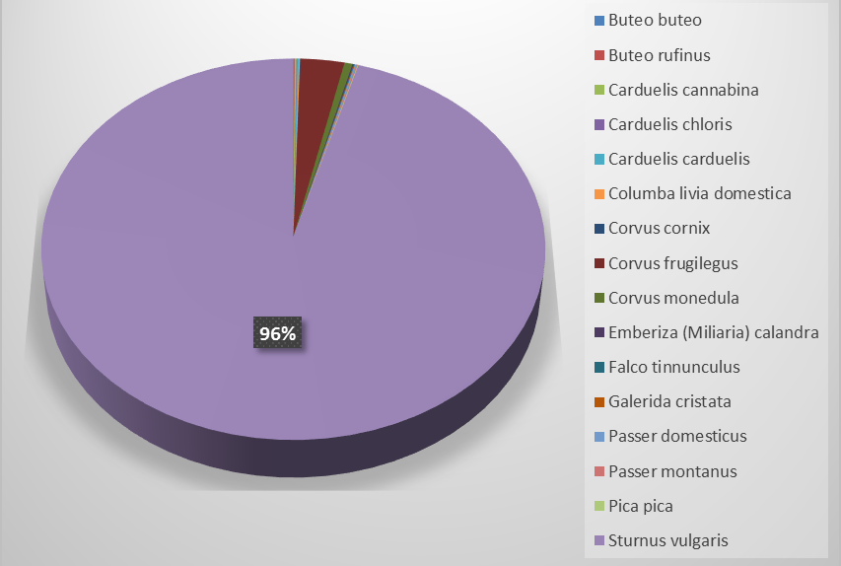
Fig. 31. Abundenta procentuala inregistrata de speciile de pasari in perioada de iarna la nivelul zonei analizate

Fig. 32. - Abundenta procentuala inregistrata de speciile de pasari in perioada de toamna la nivelul zonei analizate
Monitorizarea de toamna pentru speciile de pasari a scos in evidenta fluctuatii importante atat in cazul efectivelor inregistrate, cat si in cazul abundentei procentuale cumulate. Astfel, specii comune ca cele de corvide (Corvus frugilegus, Corvus cornix) si cele de ploceide ca Paser domesticus inregistreaza efective importante. Sosesc in zone si efective importante ale speciilor de ciocarlii (Alauda arvensis, Melanocorypha calandra, Miliaria calandra) dar si alte specii precum: Carduelis cannabina, Fringilla coelebs. Numarul de exemplare din speciile de pasari rapitoare de zi nu inregistreaza fluctuatii importante fata de lunile precedente, insa se restructureaza compozitia specifica.
Se observa bineinteles dominanta continua a specie Sturnus vulgaris ce inregistreaza effective impresionante
In lunile de vara, corespunzatoare pentru speciile de pasari si cu sezonul de cuibarit, apare o similaritate remarcabila in ceea ce priveste oscilatia numerica a indivizilor din speciile identificate intre lunile iulie si august, demonstrand faptul ca prezenta majoritatii speciilor identificate nu este intamplatoare sau in pasaj ci acele specii chiar folosesc zona studiata pentru diferite activitati ( hranit, cresterea puilor). Cu exceptia speciilor care cuibaresc la sol si care au fost amintite in capitolul anterior, nu putem vorbi despre zona supusa monitorizarii ca despre una in care sa cuibareasca specii importante de pasari. In majoritatea cazurilor putem vorbi despre exemplare rezidente ale unor specii care au fost inventariate si monitorizate si in cursul celorlalte luni calendaristice.
Prin urmare, in luna iulie, cea mai mare abundenta numerica o inregistreaza lastunii de casa (Riparia riparia), randunelele (Hirundo rustica), pescarusii (Larus cachinnans) cioara de semanatura (Corvus frugilegus) si vrabiile (Passer domesticus) acestea din urma fiind specii oportuniste. Efective importante insa in aceasta luna au fost inregistrate si de specii precum: pietrar pietrari suri (Oenanthe oenanthe) si codobatura alba (Motacilla alba). In grupa numerica redusa se situeaza speciile de rapitoare: sorecar comun (Buteo buteo) si sorecar mare (Buteo rufinus) dar si specia Burhinus oedicnemus (pasarea ogorului), cu un singur individ observant la nivelul amplasamentului.
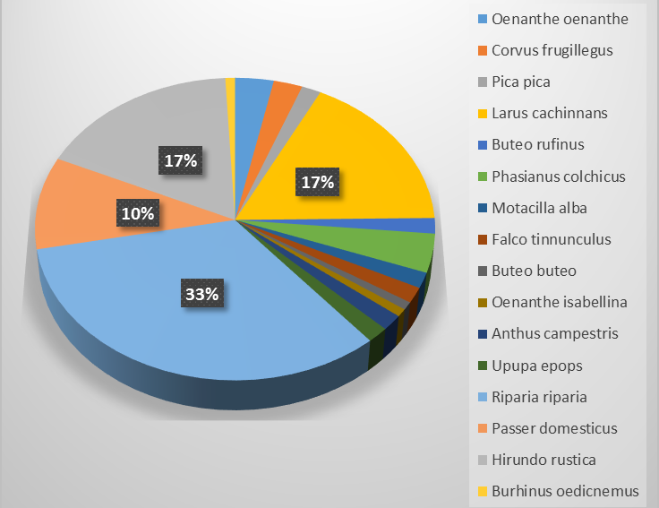
Fig. 33. - Abundenta procentuala inregistrata de speciile de pasari in perioada de vara la nivelul zonei analizate
In timpul monitorizarii de primavara, cand s-a pus accent pe migratia pasarilor si a perioadei de reproducere (identificarea perechilor in tere, a dansurilor si/sau a zborurilor nuptiale), se poate observa dominant speciei Pelecanus onocrotalus. Insa, acest fapt este datorat doar unei singure observatii a unui card de Pelecanus onocrotalus (pelicani comuni) in zbor deasupra amplasamentuli, fiind cel mai probabil in migratie catre habitateke propice din rezervatia delta Dunarii. Urmeaza lastunii de mal (Riparia riparia), corvidele, randunelele (hirundo rustica) si alte specii de natura oportunista precum vrabiile, pescarusii, graurii, porumbeii. Restul speciilor prezinta efective mici chiar daca sunt acele specii care cuibaresc in zona fiind identificate (1 maxim 9 indivizi pe specie). Tot in cadrula cestei monitorizari de primavra a fost dentificat si un individ de Tringa ochropus (fluierar de zavoi) care ce mai probabil se afla in pasaj, si s-a oprit o perioada scurta de timp sa se odihneasca sis a se hraneascala nivelul vaii Casimcei.
Mamifere
Mamiferele sunt destul de bine reprezentate in zona, dat fiind impactul antropic ridicat care caracterizeaza perimetrul supus monitorizarii.
Cele mai multe observatii le cumuleaza popandau (Spermophilus citellus), urmat de iepurele de camp (Lepus europaeus). Carnivorele pentru care speciile metionate anterior se constituie si in resursa trofica, inregistreaza (asa cum era de asteptat) efective mici. Specia de canid identificata - Vulpes vulpes, inregistreaza un numar destul de mare de exemplare, in conditiile in care teritoriul acoperit de aceasta specie depaseste cu cateva ordine de marime zona supusa monitorizarii. Interesant este numarul ridicat de mamifere mari erbivore si anume Capreolus capreolus (caprior), acestea fiind identificate in effective variabile in mai multe etape ale procesului de monitorizare, in pasaj la nivelul zonelor de silvo-stepa din vestul amplasamentului dar si hranindu-s ela nivelul terenurilor agricole din vecinatatea acestuia. Dat fiind apropierea zonei studiate de aria naturala protejata Gura Dobrogei unde inca se mai gasesc habitate de padure propice acestei specii si a existentei coridoarelor de vegetatie naturala spre padurea Babadag si Topolog, prezenta acestei specii este explicabila, aceasta parcurgand, mai ales in perioada iernii distante destul de mari in cautare de hrana.

Fig.34 . - Abundenta numerica inregistrata de speciile mamifere in perioada de monitorizare la nivelul zonei analizate
Referitor la rozatoarele mici (Spermophilus citellus si Microtus arvalis) observam faptul ca abundenta numerica este direct legata de lunile de vara, atunci cand aceste specii sunt inca active. O data cu venirea sezonului rece se poate observa scaderea drastica a observatiilor datorita faptului ca aceste specii hiberneaza.
Flora si vegetatia
Asa cum vedem in graficul de mai jos, 43% respectiv 45 de specii sunt ruderale, 3% (3 specii) sunt adventive (Sîrbu & Oprea, 2011), in timp ce 48 specii (46%) sunt reprezentate de specii caracteristice zonelor de stepa.
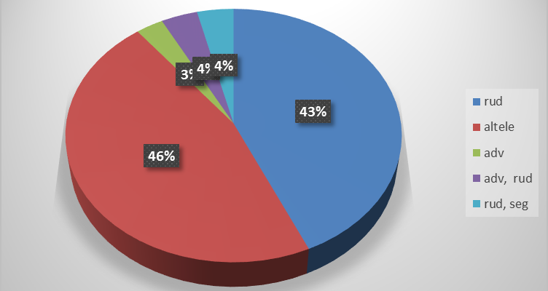
Fig. nr. 30 – Statutul fenologic al speciilor identificate
Procentul destul de mare de specii ruderale si adventive, 46% din totalul speciilor identificate, subliniaza starea de degradare a vegetatiei din zona analizata, degradare datorata pasunatului necontrolat, intensiv.
Dintre speciile adventive, majoritatea au capacitate de invazivitate destul de ridicata, unele dintre ele fiind considerate buruieni de carantina (ex. costreiul), fiind astfel intr-o continua expansiune in detrimentul speciilor native. Una din speciile identificate sunt plantate in jurul organizarii de santier, datorita rezistentei si ritmului rapid de crestere, fiind recomandata de specialisti si folosite in mod frecvent la crearea perdelelor forestiere –gladita. Dupa parerea noastra aceste specii straine ar trebui excluse din cultura, locul lor putand fi ocupat cu succes de specii autohtone, adaptate nativ la conditiile de clima si umiditate din Dobrogea.
Analiza sozologica a speciilor identificate in zona analizata, asa cum ne arata graficul de mai jos, releva un procent de 70% (73 specii) frecvente, 7% - 7 specii foarte frecvente, 18% - 19 specii care apar in mod sporadic si 5 specii rare (5%) (Sîrbu & Oprea, 2011).
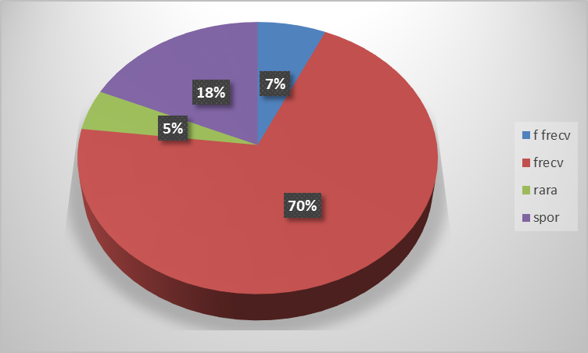
Fig. nr. 31 – Analiza sozologica a plantelor identificate

Analiza sozologica releva numarul mare de plante comune (frecvente si foarte frecvente), 77% din totalul speciilor identificate. In ce priveste speciile rare identificate – cimbrisorul dobrogean (Thymus zygioides) este o prezenta comuna in peisajul stepic dobrogean, caracterul rar in flora nationala datorandu-se faptului ca el se regaseste numai in Dobrogea. Acest taxon nu se regaseste in Cartea Rosie a Plantelor Vasculare din Romania (Dihoru & Negrean, 2009). Identificarea acestei specii intr-o zona cu un grad foarte mare de degradare, denota rezistenta deosebita a acesteia la conditiile deosebite de astazi din Dobrogea. Celalate 4 specii si anume (Adonis flammea, Alyssum hirsutum, Gaga bohemica si Ornithogallum sygmoideum) reprezinta specii insotitoare ale stepei primare, evidentiind faptul ca habitatele din zoan studiata, chiar daca se afla sub influenta impactului antropic, inca mai pastreaza un caracter de flora naturala spontana.
Analiza compozitiei specifice releva faptul ca speciile din familiile Asteraceae si Poaceae domina covorul vegetal cu 23 respectiv 19 specii, urmate indeaproape de Lamiaceae cu 12 specii, situatie normala avand in vedere ca asteraceele reprezinta familia de plante cu cel mai mare numar de specii si cea mai raspandita, in special in zona temperata.
Numarul relativ mic de familii reflecta o diversitate specifica scazuta, refacerea habitatului si atingerea unei stari de conservare favorabile pentru zona inconjuratoare necesitand un efort foarte mare , poate nejustificat, avand in vedere ca masurile elementare de managementul pajistilor sunt ignorate in totalitate de crescatorii de animale din toata Dobrogea in general .
Putem aprecia ca impactul exploatarii miniere se va manifesta numai asupra unor specii de plante fara valoare conservativa si nu va afecta in niciun fel situatia actuala din aria protejata ROSCI0215 Recifii Jurasici Cheia.
Recomandam custodelui ariei protejate mentionate implicarea si implementarea unor masuri adecvate de management la nivelul intregului sit, in general, deoarece problema pasunatului necontrolat devine o adevarata plaga pentru speciile vegetale protejate.

Fig. nr.32 – Compozitia specifica pe familii

- Concluzii
- Avand in vedere ca analiza datelor colectate din teren nu a evidentiat schimbari majore fata de studiile anterioare denota ca impactul activitatii desfasurate in cariera Palazu Mic asupra biodiversitatii este nesemnificativ.
- In ceea ce priveste nevertebratele, nu au fost evidentiate elemente de interes conservativ, lista de specii fiind alcatuita din specii comune, care se regasesc pe o suprafata foarte mare in intreg perimetrul monitorizat, dar si in vecinatatile acestuia;
- A fost inregistrata in zona specia Bufo viridis. Aceasta specie are valente ecologice largi si nu pare sa fie deranjata de prezenta exploatarii de cariera. In plus au mai fost identificate alte doua specii de amfibieni si anume: Pelophylax kl. esculentus si Rana (Pelophylax) ridibundus
- Identificarea specie Emys orbicularis in vecinatatea amplasamentului, mai exact la nivelul vaii Casimcea la o distanta de aproximativ 500 de metrii sud de exploatare, in special faptul ca au fost identificati si juvenili si adulti, arata faptul ca aceasta specie se reproduce in aceasta zona. Prin urmare, consideram ca este impetuos necesar a nu se depozita nici un fel de sol (steril sau fertil) la nivelul acestei zone si a nu se adduce nici un fel de modificari habitatului initial.
- Observatiile rezultate in urma monitorizarii din perioada 2017-2018 ne arata faptul ca reptilele din zonele limitrofe perimetrului de exploatare isi desfasoara in mod normal ciclul de viata.
- Compozitia calitativa a avifaunei observate in perimetrul monitorizat este una destul de diversa, diferenta in bogatia specifica fata de studiile anterioare fiind nesemnificativa, cuprinzand specii din mai multe grupe taxonomice majore si incluzand taxoni aflati pe listele Anexei I a Directivei Pasari si pe cele ale Anexei 2 a OUG 57/2007 cu completarile din 2011.
- In ceea ce priveste fauna de mamifere, ea este reprezentata de specii comune zonei dobrogene, specii destul de rezistente la impactul antropic, dovada prezenta lor in apropierea carierei. Singura specie protejata la nivel comunitar, popandaul, este o specie foarte raspandita in Dobrogea si, din experienta noastra, foarte rezistenta la impactul antropic.
- In ceea ce priveste vegetatia, putem afirma ca habitatele identificate sunt intr-o stare inadecvata de conservare, calitatea acestora fiind in declin. Acest aspect, insa, nu se datoreaza numai functionarii carierei. Experienta anterioara si studiile efectuate în zona si in alte locatii cu conditii asemanatoare sustin afirmatia conform careia degradarea pajistilor stepice se datoreaza în primul rand pasunatului haotic si excesiv, fapt demonstrat de prezenta în zona, în proximitatea carierei, a turmelor de oi si capre. Prezenta plantelor invazive se datoreaza probabil si exploatarii de piatra, insa taxonii identificati sunt comuni în toata regiunea, pe marginile drumurilor, parloage si margini de culturi.
- Un factor negativ generat 100% de exploatarea de calcar este praful provenit atat de la activitatile de transport desfasurate în incinta si în jurul exploatarii, cat mai ales de la instalatia de concasare. Astfel, pe o distanta de cativa zeci de metri de exploatare, vegetatia este acoperita de praf. Praful în exces poate provoca dezechilibre grave în procesele fiziologice ale plantelor, putand duce chiar la distrugerea plantelor afectate.
- Ca si concluzie finala, apreciem ca activitatea de extractie desfasurata in cariera Pantelimon nu afecteaza biodiversitatea din vecinatatea zonei de extractie, impactul manifestandu-se cu precadere pe amplasamentul carierei si de-a lungul drumului de acces. Consideram ca activitatea de extractie nu ridica probleme deosebite in ceea ce priveste biodiversitatea in cadrul perimetrului monitorizat si poate continua, cu respectarea obligatiilor legale in ceea ce priveste protectia mediului.

- Recomandari
- Circulatia cu viteza redusa pe drumul de acces, evitandu-se astfel atat prafuirea in exces cat si eventualele mortalitati in special din randul amfibienilor si reptilelor, datorate traficului rutier.
- Instruirea lucratorilor de la exploatarea de cariera cu privire la beneficiile protejarii biodiversitatii si interzicerea uciderii, ranirii sau colectarii de exemplare de flora si fauna salbatica.
- Continuarea activitatii de monitorizare pentru a decela tendintele populatiilor speciilor identificate in perimetrul monitorizat, in conditiile continuarii exploatarii de cariera si largirii perimetrului de exploatare.
- Recomandam mentinerea in functiune, cand este cazul, a sistemelor destinate sa limiteze pe cat posibil emisiile de praf în atmosfera – sisteme de umectare montate pe concasor si stropirea în permanenta a drumurilor tehnologice cu un autostropitor, în special în perioadele secetoase.
- In ceea ce priveste vegetatia adventiva, recomandam eliminarea acestor specii de pe marginile drumurilor de exploatare prin cosiri repetate inainte de fructificare. Prezenta turmelor de animale în perimetrul exploatarii trebuie strict interzisa, atat din punct de vedere al protectiei mediului, cat si din punct de vedere al securitatii muncii.

- Persoanele/organizatiile implicate în programul de monitorizare

Monitorizarea a fost efectuata de S.C. Topo Miniera S.R.L. Constanta, cu personal propriu de specialitate si subcontractanti.

- Bibliografie

ALDERTON D., 2009 – Pasarile lumii - Enciclopedie completa ilustrata, Edit. Aquila, Oradea;
ANADON J.D., GIMENEZ A., PEREZ I., MARTINEZ M., ESTEVE M.A., 2006 -Habitat selection by the spur-thighed tortoise Testudo graeca in a multisuccessional landscape: implications for habitat management. Biodiversity and Conservation 15: 2287–2299.
ARNOLD E.N., BURTON J.A., 1979 - Pareys Reptilien und Amphibienführer Europas, Hamburg/Berlin.
BACESCU M. 1934 - Contribution á la faune des Reptiles de Dobrogea. Ann. Sc. Univ. Jassy, 19 (1-4): 117-130.
BAILLIE J.E.M., HILTON-TAYLOR C., STUART S.N., 2004 - 2004 IUCN Red List of Threatened Species. A global species assessment. IUCN, Gland, Switzerland and Cambridge, UK, 191 pp.
BARBULESCU C., BURCEA P., 1971 - Determinator pentru flora pajistilor, Edit. “Ceres”, Bucuresti;
BOTNARIUC N., TATOLE V., 2005 – Lista Roşie a vertebratelor din România, Ed. Academiei, Bucureşti;
BOTNARIUC N., VADINEANU A., 1982. Ecologie. Ed. Didactica si pedagogica; Bucuresti.
BRUUN, B., DELIN, H., SINGER, A., 1999 – Pasarile din Romania si Europa, S.O.R., Hamlyne Guide, Octopus Publishing Group Ltd., London.
CATUNEANU et al.,1978 - Aves Fauna RSR, XV/Ed. Academiei;
CHINERY M., 2002 – Parey`s Buch der Insekten – Ein feldfuhrer der europaischen Insekten, Blackwell Verlag GmbH, Berlin;

CIOCARLAN , V. 2000 - Flora ilustrata a României, editia a 2-a, Edit. Ceres, Bucuresti;
CIOCHIA V. 1984 - Dinamica si migratia pasarilor, Edit. stiintifica si enciclopedica, Buc.;
CIULACHE, S., & TORICA, V. (2003). Clima Dobrogei. Analele Univ. Bucuresti, Seria Geografie.
COGALNICEANU D., 1999 – Managementul capitalului natural, Ed. Ars Docendi, Bucureşti;
COGALNICEANU D., 2007 – Biodiversity, Second Ed. Kessel Pblsh. House, Germany;
COGALNICEANU D., AIOANEI F., MATEI B., 2000 - Amfibienii din Romania. Determinator. Editura Ars Docendi, p. 1-114.
COLLAR N.J., CROSBY M.J., STATTERSFIELD N.J., 1994 – Birds to Watch 2. The World List of Threatened birds, BirdLife Conservation Series, No. 4, Cambridge, BirdLife International.
CRUCE M., 1972 b - Spatiul vital si comportamentul intr-o populatie de Lacerta taurica Pallas, Stud. Cercet. Biol., Edit. Acad. RSR, 24, 4: 381 – 393.
CRUCE M., 1977 - Structure et dynamique d'une population de Lacerta taurica Pallas, Terre et Vie (Revue d'écologie appliquée), France, 31: 621 – 636.
D’ABRERA B., 2005 – World Butteflies, Hill House Pblsh. Melbourne, London;
DIHORU Gh., NEGREAN G, 2009 – Cartea rosie a plantelor vasculare din Romania, Edit, Academiei, Bucuresti;
DONITA N., POPESCU A., PAUCA-COMANESCU M., MIHAILESCU S., BIRIS A.I., 2005 – Habitatele din România, Ed. Tehnică Silvică , Bucuresti;
DONITA N., POPESCU A., PAUCA-COMANESCU M., MIHAILESCU S., BIRIS A.I., 2006 – Habitatele din România, Modificări conform amendamentelor propuse de România si Bulgaria la Directiva Habitate (92/43/EEC), Ed. Tehnică Silvică, Bucuresti;
FOWLER J., COHEN L., JARVIS P., 1998 – Practical statistic for field bilogy. Ed. Wiley Ltd., 1-259.
FUHN E.I., 1969 - Broaste, serpi, soparle, Edit. Stiintifica, Bucuresti, seria Natura si Omul.
FUHN E.I., VANCEA S., 1961 - Reptilia. Fauna R.P. Romane, Edit. Academiei RPR.
FUHN E.I., 1960 - Amphibia. Fauna Republicii Populare Romine. Vol. 14, fasc. 1, Edit. Academiei RPR.
FUHN E.I., GHERASIM V., 1995 – Arachnida – Salticidae, Fauna Romaniei, Vol.V, 5, Ed.Academiei, Bucuresti
FUHN E.I., NICULESCU-BURLACU FLORIANA, 1971 – Arachnida – Lycosidae, Fauna Romaniei, Vol.V, 3, Ed.Academiei Bucuresti
GASC J.P., CABELA A., CRNOBRNJA-ISAILOVIC J., DOLMEN D., GROSSENBACHER K., HAFFNER P., LESCURE J., MARTENS H., MARTINEZ RICA J.P., MAURIN H., OLIVEIRA M.E., SOFIANIDOU T.S., VEITH M., ZUIDERWIJK A. (Eds.), 1997 - Atlas of Amphibians and Reptiles in Europe, SEH, MNHN and SPN, Paris.
GASCON C., COLLINS J.P., MOORE R.D., CHURCH D.R., McKAY J.E., MENDELSON J.R. III (eds)., 2007 - Amphibian Conservation Action Plan. IUCN/SSC Amphibian Specialist Group. Gland, Switzerland and Cambridge, UK. 64 pp.
GOMOIU M.-T., SKOLKA M., 2001 – Ecologie. Metodologii pentru studii ecologice, Ovidius University Press;
GROSSU A.V., 1983 – Gastropoda Romaniae, Ord.Styllomatophora, Ed.Litera, Bucuresti.
GROSSU A.V.., 1987 - Gastropoda Romaniae, Vol.2, Ed.Litera, Bucuresti.
GUVERNUL ROMANIEI, 2007 – Ordonanta de urgenta nr. 57 din 20 iunie 2007 privind regimul ariilor naturale protejate, conservarea habitatelor naturale, a florei si faunei salbatice, Monitorul Oficial nr. 442 din 29 iunie 2007.
HEINZELl, H. 1985. Guia de las Aves de Espana y Europa, Ediciones Omega, Barcelona, pp.64.
IFTIME A., 2001 - Lista Rosie comentata a amfibienilor si reptilelor din Romania, Ocrotirea Naturii si Mediului Inconjurator, 44-45: 39-49.
IFTIME A., 2005 - Amfibia si Reptilia. In: Botnariuc, N., Tatole V. (Editori) 2005. Cartea rosie a vertebratelor din Romania. Ed. Acad. Rom. si Muz. Nat. Ist. Nat. "Grigore Antipa", Bucharest.
INCDDD - Tulcea, 2007: Rolul populaţiilor/speciilor în generarea de resurse şi servicii ca fundament pentru politicile şi strategiile de conservare a biodiversităţii;
IONESCU M.A., WEINBERG MEDEEA, 1971 - Diptera-Asilidae, Fauna Rom.XI/11
IONESCU M.A.1957 – Hymenoptera-Cynipinae, Fauna Rom.IX, 2
IORDACHE, I., STANESCU, D. 1992 - Ornitologia practica. Universitatea “Al. I. Cuza”, Iasi, p. 1-5.
IUGA VICTORIA, 1958 – Hymenoptera - Apoidea, “Fauna R.P.R”, Insecta, Vol.IX, fasc.3, Edit.Acad.Romane
JARVIS A., REUTER H.I., NELSON A., GUEVARA E., 2008 - Hole-filled seamless SRTM data V4, International Centre for Tropical Agriculture (CIAT) (http://srtm.csi.cgiar.org).
KIS B., NAGLER C., MANDRU C., 1970 – Neuroptera, in Fauna Romaniei, Vol.VIII, 6, Edit. Academiei RSR, Bucuresti.
KNECHTEL W., 1951 – Thysanoptera, in Fauna Romaniei, Vol.VIII, 1, Ed.Academiei, Bucuresti
KNECHTEL W., POPOVICI-BAZNOSANU A., 1950 – Orthoptera, in Fauna Romaniei, Vol VIII, 4, Ed.Academiei, Bucuresti
KREINER G., 2007 - The Snakes of Europe, Chimaira, Frankfurt am Main, 54-58.
LAFRANCHIS T., 2004 – Butterflies of Europe, New Field Guide and Key, Diathea, Paris;
LAMBERT M. 1981 - Temperature, activity and field sighting in the Mediterranean spur-thighed or common garden tortoise Testudo graeca, Biological Conservation, 21: 39-54.
MULLARNEY, K., SVENSSON, L., ZETTERSTROM, D., GRANT, P., J. 2006. Bird Guide, Harper Collins Publishers Ltd,. London, pp. 392.
ONEA N.,2002 - Ecologia si etologia pasarilor, Ed. Istros - Muzeul Brailei, Braila;
OTEL, V. (coordinator), 2000. The Red List of plant and animal species from the Danube Delta
PAPP, T., FANTANA, C. -editori- 2008. Ariile de importanţă avifaunistică din România. SOR & Milvus Group, Târgu Mureş.
PETERSON, R., MOUNTFORT, G., HOLLOM, P., A., D., 1989 – Guide des oiseaux d’Europe, Ed. Delachaux et Niestle, Paris.
Petrescu M., 2007 – Dobrogea si Delta Dunarii - Conservarea florei si habitatelor, Edit. Instit. de Cercetari Eco-Muzeale Tulcea, Tulcea;
PIMENTEL D., ACQUAY H., 1992. The Environmental and Economic Costs of Pesticide; Bioscience;
POPESCU, N., & IELENICZ, M. (2003). Relieful Podişul Dobrogei–caracteristici şi evoluţie. Analele Universităţii Bucureşti, 52, 5-58.
POPOVICI I., GRIGORE M., MARIN I., VELCEA I., 1984 – Podisul Dobrogei si Delta Dunarii, Edit. Stiintifica si Enciclopedica, Bucuresti;
PUSCARU-SOROCEANU et all, 1963 – Pasunile si fanetele din RPR- Studiu geobotanic si agroproductiv, Edit. Academiei, Bucuresti;
ROJANSKI, V., GRIGORE, F., CIOMOS, V. 2008. Ghidul evaluatorului si auditorului de mediu. Edit. Economică, Bucuresti;
RUSTI D., 1994 – Additional data to the checklist of Romanian lepidoptera (Insecta: Lepidoptera), Trav.Mus.Hist.Nat.“Gr.Antipa”, XXXIV: 81-93.
SARBU C., OPREA A., 2011. Plante Adventive in Flora Romaniei. Ed. Ion Ionescu de la Brad, Iasi;
SARBU I., STEFAN N., OPREA A., 2013. Plante Vasculare din Romania, Determinator Ilustrat de Teren, Ed. Victor B Victor, Bucuresti;
ŠCERBANK N., BÖHME W, 1993 - Coluber caspius Gmelin 1789 – Kaspische Pfeilantter oder Springnatter- in: Böhme (Hrsg.): Handbuch der Reptilien und Amphibien Europas, Band 3/I, Schlangen I, Wiesbaden (Aula), 83-96.
SCHULTE U., 2008 - Die Mauereidechse, Beicheft der Zeitschrift für Feldherpetologie 12, Laurenti-Verlag, ISBN: 978-3-933066-36-7
SHPUN S., HOFFMAN J., NEVO E., KATZ U., 1993 - Is the distribution of Pelobates syriacus related to its limited osmoregulatory capacity? Comparative Biochemistry and Physiology, 105A: 135-139.
SINSCH U., LESKOVAR C., DROBIG A., KONIG A., GROSSE W.R., 2007 - Life-history traits in green toad (Bufo viridis) populations: indicators of habitat quality, Can. J. Zool. 85: 665-673.
SKOLKA M., 2004 – Entomologie generala, Ovidius University Press;
SKOLKA M., FAGARAS M., PARASCHIV G., 2004 (2005) – Biodiversitatea Dobrogei, Ovidius University Press, Constanta;
STÖCK M., MORITZ C., HICKERSON M., FRYNTA D., DUJSEBAYEVA T., EREMCHENKO V., MACEY J.R., PAPENFUSS T.J., WAKE D.B., 2006 - Evolution of mitochondrial relationships and biogeography of Palearctic green toads (Bufo viridis subgroup) with insights in their genomic plasticity. Molecular Phylogenetics and Evolution, 41: 663–689.
STUART S.N., CHANSON J.S., COX N.A., YOUNG B.E., RODRIGUES A.S.L., FISCHMAN D.L., WALLER R.W., 2004 - Status and trends of amphibian declines and extinctions worldwide, Science, 306: 1783-1785.
SZEKELY P., PLAIASU R., TUDOR M., COGALNICEANU D., 2009 - The distribution and conservation status of amphibians in Dobrudja (Romania). Turkish Journal of Zoology, in press.
TEODORESCU I., VADINEANU A., 1999 – Controlul populaţiilor de insecte. Ed. Universităţii Bucureşti;
VADINEANU A., 1997 – Dezvoltarea durabilă, Vol. I, Ed. Universităţii Bucureşti;
VADINEANU A., Negrei C., Lisievici P., 1999 – Dezvoltarea durabilă, Vol. II, Ed. Universităţii Bucureşti;
*** IUCN Red List of Threatened Species 2008 - http://www.iucnredlist.org
*** Societatea Ornitologica Romana [online] - Arii de importanta avifaunistica in Romania (http://iba.sor.ro/dobrogea.htm)
*** 1983 - List of rare, threatened and endemic plants in Europe (1982 edition), by the Threatened Plants Unit (IUCN Conservation Monitoring Centre), European Committee for the conservation of nature and natural resources, Strasbourg.
*** 1991 a- CORINE biotopes manual. Check-list of threatened plants. Data specifications Part 1, Luxembourg.
*** 1991 b- CORINE biotopes manual. Habitats of the European Community. Data specifications. Part 2, Luxembourg.
*** 1991 c- CORINE biotopes manual. Metodology, Louxembourg.
*** 1997- Globally threatened plants in Europe. A subset from the 1997 IUCN Red Lists of Threatened Plants, World Conservation Monitoring Centre, Draft Version – July 1997: 1-68.
*** 2000 - Convention on the Conservation of European wildlife and natural habitats. The Emerald Network – a network of Areas of Special Conservation Interest of Europe, Strasbourg.
*** 2000 – Strategia nationala de conservare a biodiversitatii (http://www.mmediu.ro/ departament_ape/biodiversitate/ Strategie_Biodiversitate_2000_Ro.pdf)
*** Biodiversity Law, promulgated in the State Gazette no. 77/ 09.08.2002.
*** Birds Directive 79/409/EEC – Council Directive 92/43/EEC on the conservation of wild birds.
*** Environmental Systems Research Institute, 2008, ESRI Data and Maps [DVD], Redlands, CA. (http://www.esri.com)
*** European Environment Agency (EEA) [online] Corine Land Cover 2000 (c) EEA, Copenhagen, 2007 (http://www.eea.europa.eu/themes/landuse/clc-download)
*** Globally threatened plants in Europe, 1997– subset from the 1997 IUCN Red List of Threatened Plants, World Conservation Monitoring Centre.
*** Habitats Directive 92/43/EEC – Council Directive 92/43/EEC on the conservation of natural habitats and of wild Fauna and flora.
*** Ministerul Mediului [online] Rezervatii si parcuri nationale (http://www.mmediu.ro/
*** OUG nr. 27 din 20/06/2007, privind regimul ariilor naturale protejate, conservarea habitatelor naturale, a florei si faunei salbatice, Anexa Nr. 4B, Specii de Interes National SPECII de animale si de plante care necesita o protectie stricta.
*** OUG nr. 57/2007 (OUG regarding protected areas, conservation of natural habitats and of wild flora and fauna).
*** The Bern Convention on the Conservation of the European Wildlife and Natural Habitats, Appendix I, 1979.
****, 2007: Raport anual privind starea mediului în Romania.

